Felhasználói kézikönyv

e-iktat
Elektronikus iratkezelési rendszer
Windows változat

 | 
Tartalomjegyzék

1. Bevezető 5
1.1. E-iktat rendszer: ASP, intranet, Windows 5
1.2. E-szoftverfejlesztő Kft. 6
1.2.1. Filozófiánk 6
1.2.2. Rendszereink jellemzői 6
1.2.3. Rendszereink 7
1.2.4. Referenciák 8
2. Telepítés, frissítés, mentés 9
2.1. Telepítés 9
2.1.1. Telepítő lemez készítése 9
2.1.2. Telepítés feltételei 12
2.1.3. Telepítés önálló számítógépre 13
2.1.4. Telepítés képsorozat 16
2.1.5. Telepítés hálózatra 19
2.2. Program frissítése 23
2.3. Adatok mentése, betöltése 27
2.3.1. Adatmentés 27
2.3.2. Adatok visszatöltése 27
2.3.3. Adatkapcsolat az ASP rendszerrel 27
3. Beállítások 28
3.1. Belépés a rendszerbe 28
3.2. Rendszer / Alapadatok 30
3.3. Szervezeti rendszer 32
3.4. Ügyintézők 33
3.5. Iktatókönyvek 35
3.6. Egyéb törzsadatok 37
3.7. Évzárás 37
3.8. Adatbázis műveletek 37
4. IKTATÁS menüpont 39
4.1. Érkeztetés 39
4.2. Érkeztetett iktatása 43
4.2.1. Új főszámra iktatás 45
4.2.2. Előzménykeresés 48
4.2.3. Alszámra iktatás 50
4.3. Kimenő, vagy belső irat iktatása 51
4.3.1. Alszámra iktatás 52
4.3.2. Főszámra iktatás 54
4.4. Gyorsiktatás 55
4.5. Tömeges iktatás 57
4.6. Tömeges alszám iktatás 59
4.7. Tömeges irattározás 61
4.8. Tömeges „A” adatlap felvitel 63
5. Keresés 65
5.1. Iktatás módosítása 66
5.1.1. Iratok „fül” 67
5.1.2. E-dokumentumok „fül” 68
5.1.3. A-adatlapok „fül” 69
5.1.4. Intézkedések „fül” 70
5.1.5. Események „fül” 71
5.1.6. Ügyirattal kapcsolatos tevékenységek 72
6. Nyomtatás funkciók az Iktatás menün belül 76
6.1. Előadói ív nyomtatása 76
6.2. Napi átadólista 77
6.3. Postakönyv 77
7. IRATTÁR menüpont 78
7.1. Határidőbe helyezett 78
7.2. Központi irattárba adás 78
7.3. Kölcsönzés 78
7.4. Betekintés 79
7.5. Felülvizsgálat 79
7.6. Selejtezés 79
7.7. Levéltári átadás 79
8. NYOMTATÁS menüpont 80
8.1. Iktatókönyv 80
8.2. Átadókönyv 81
8.3. Mutatókönyv 82
8.4. Hátralékos lista 83
8.5. Intézkedési határidős lista 84
8.6. Elszámoltatás 85
8.7. Ügyiratforgalmi kimutatás 86
8.8. Tömeges nyomtatás 87
8.9. „A” adatlapok 88
8.10. Statisztika 89
Államigazgatási ügyek statisztikája 89
Önkormányzati ügyek statisztikája 89
Ügyiratforgalmi statisztika 89
Szociális statisztika 90
8.11. Statisztika gyorsrögzítő 90
8.12. Vezetői információ 91
9. EGYÉB menüpont 92
9.1. Kilépés 92
9.2. Adatmentés/tömörítés 92
9.3. Jelszóváltoztatás 92
9.4. E-Szoftverfejlesztő Kft. 92
9.5. Tanúsítvány 92
9.6. Súgó 92
9.7. Távsegítség 92

Dokumentum adminisztráció

Verzió | Dátum | Program verzió | Változás | Szerző
V1.0 | 2007-12-17 | e-iktat 2.0 | Létrehozás | Csizmazia Tibor
V1.1 | 2009-02-28 | e-iktat 2.0 | Módosítás | Csizmazia Tibor
V1.2 | 2009-04-09 | e-iktat 2.0 | Módosítás | Csizmazia Tibor
V1.3 | 2009-05-12 | e-iktat 2.0 | Módosítás | Csizmazia Tibor

Bevezető

Az internet alapú e-iktat rendszer ismertetésére a „Felhasználói dokumentáció” szolgál.
Jelen dokumentáció feladata csak az e-iktat Windows program bemutatása.

E-iktat rendszer: ASP, intranet, Windows

Az e-iktat rendszer webes technológián alapul, melynek használatát kétféleképpen ajánljuk a felhasználóknak:
- Nagy szervezetek esetén a megbízó helyi, intranet hálózatára telepített önálló rendszerként,
- Kisebb szervezetek esetén ASP szolgáltatásként vehető igénybe. Az ASP szolgáltatást mi, vagy a felhasználók csoportja által megbízott szervezet nyújthatja.

Az 1. esetben a rendszer biztonságos, folyamatos üzeme garantált, hiszen a szolgáltatás nyújtása házon belül történik.

A 2. esetben azonban a hálózat meghibásodása (internet elérés hiánya) esetén a felhasználók nem képesek elérni a szolgáltatás. Az iktatás, iratkezelés folyamatosságát, biztonságát azonban garantálni kell!

Azokon a helyeken, ahol az ASP megoldás biztonsága nem garantálható (vagy a felhasználó nem bízik benne) csak egy helyben telepített változat lehet a megoldás. Erre a célra készítettünk egy Windows változatot is a programunkból.

A Windows változat egy kiegészítő program, önállóan nem forgalmazott szoftver, csak a teljes e-ikat rendszer egy modulja. A kiegészítő program célja, hogy kis szervezeteknél (kisebb településeken, intézményeknél) garantálja a folyamatos üzemet. Ezeken a helyeken jellemzően csak egyetlen ember dolgozik az iktatáson és egyedül ő dolgozik a rendszerrel. A kiegészítő program minden olyan funkcióval rendelkezik, amelyekre ezeknél a felhasználóknál szükség van, így biztosítani tudja a vele kapcsolatos elvárásokat.

A kiegészítő biztonsági, „e-iktat Windows” modult az alábbi korlátozások jellemzik:
- csak Windows operációs rendszer (XP, Vista) alatt képes működni,
- a felhasználás célja, sajátosságai miatt a szerepkörök száma korlátozott,
- elektronikus iratok kezelését a külön programként mellékelt E-Szignó valósítja meg,
- nincs gépről-gépre történő iratátadás.

Amennyiben a felsoroltak valamelyikére szüksége van a felhasználónak és nem garantált az ASP szolgáltatás folyamatossága, a saját szerveres (intranetes) telepítést kell alkalmaznia.

Az „e-iktat Windows” program képes az iktatási feladatok ellátására abban az időszakban amíg a felhasználó nem éri el az „e-iktat ASP” szolgáltatást. Az „e-iktat Windows” program képes az „e-iktat ASP” szolgáltatásnak átadni az általa rögzített adatokat.

E-szoftverfejlesztő Kft.

Filozófiánk

Az igazi programozót az alkotás öröme hajtja. Ha másnak is tetszik munkája, akkor egyre hosszabb a referencia listája. Büszke lehet, mert tisztességes munkája jó megélhetést biztosít.
Ezek a számítástechnika (PC) hőskorából származó gondolatok, mikor mi kezdtünk.

1987-ben készült az első önkormányzati ingatlankezelő programunk (fejlesztő: Csizmazia Tibor), 1992-ben kataszteri rendszerünk (ProMaker Bt.), 2007-ben pedig iktatási és ügyintézési rendszerünk (E-szoftverfejlesztő Kft.).

20 év eredménye egy professzionális fejlesztőcsapat és féltucat szoftver 2,600 önkormányzatnál.

Az e-szoftverfejlesztő Kft. igazi internetes cég. Fejlesztőink Miskolcon, Szolnokon, Egerben, Győrben és Budapesten élnek, támogató partnereink pedig szerte az egész országban. Éppen ez a titka új e-rendszereinknek. Nem csak programokat fejlesztünk az internetre, hanem az már része életünknek – azon dolgozunk, kommunikálunk.

Sok minden változott, de számunkra ma is az alkotás öröme és az Önök elégedettsége a legfontosabb!

Rendszereink jellemzői

Kipróbálható

Ne prospektus vagy látványos bemutató alapján döntsön! Szoftvereink kötelezettség mentesen, akár éles adatokkal is kipróbálhatók.

Tisztességes marketing

Nem alkalmazunk trükköket, rejtett költségeket. Tudjuk, egy elégedetlen ügyfél tíz másik lehetséges vevőt riaszt el. Csak akkor vegye meg rendszereinket, ha kipróbálta, vagy megbízható kollégája ajánlotta!

Windows és internet alapú változatok

Sokan ragaszkodnak a windows változathoz, de rövid időn belül a rendszerek többségét az interneten (intraneten) keresztül, ASP modell szerint fogják használni önkormányzatok és vállalkozások egyaránt.

Azzal segítjük Önöket, hogy nem kell elkötelezni magukat. Mindkét változat felhasználási jogát megkapják, szabadon és ingyenesen áttérhetnek.

Modern technológia

Rendszereinket a legújabb Microsoft Visual Studio 2005 (.NET 2.0 C# )-ben fejlesztjük, az adatok tárolásáról a Microsoft SQL 2005 adatbáziskezelő gondoskodik.

Támogató partnerek

A TérNyerő Konzorciummal kötött megállapodásunk biztosítja, hogy helyben elérhető, megbízható szakértők állnak az Önök rendelkezésére (pályázatkezelés, oktatás, tanácsadás, adatfeldolgozás).

Rendszereink

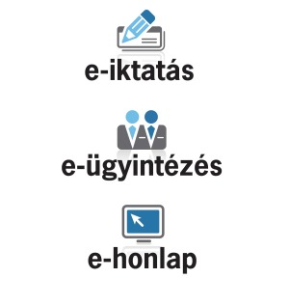 | KET előírásainak megfelelő, modern, nagy teljesítményű iktató szoftver. Rugalmasan alkalmazkodik felhasználója igényeihez.  Egyszerűen használható, biztonságos és ügyfélbarát e-önkormányzati program.  Számítástechnikai tudás nélkül kezelhető honlap tervező, szerkesztő rendszer.
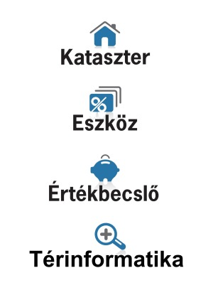 | Kataszteri ingatlanvagyon nyilvántartó szoftver. Precíz megvalósítás „ütésálló” kivitelben. Kiforrott rendszer, MÁK által elfogadott statisztika.  Kataszteri integráció, automatikus karton generálás, nagy- és kis értékű eszközök, értékcsökkenés, leltár, analitika stb.  Tömeges értékbecslés mintalappal, értékelés és dokumentálás W lapokkal.  Térinformatika, lekérdező, kataszter, eszköz, értékbecslő egy rendszerbe integrálva legmodernebb informatikai alapokon.

Referenciák

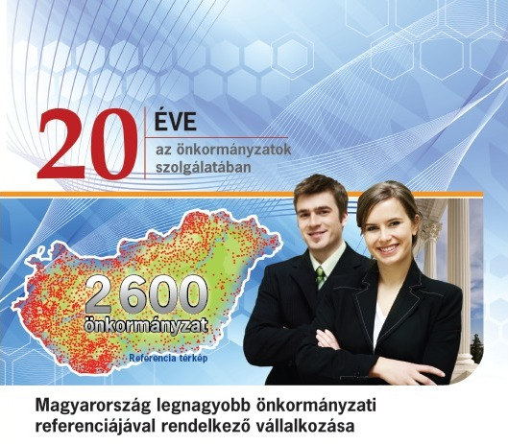

Rendszereink aktív felhasználóinak száma: 2,600 önkormányzat (2007-es adat). Ebben a számban nincsenek benne azok, akik korábban használták programunkat, de időközben lemondták annak rendszerkövetését A fenti képen a piros pöttyök a valós felhasználó helyeket mutatják..

Referenciánk a ProMaker Bt-vel közös, tekintettel az azonos tulajdonosi, vezetői és fejlesztői gárdára.

A ProMaker Bt. feladata a korábban előállított rendszerekre (Katawin – kataszteri rendszer és a Fővárosban használt ingatlankezelési és társasház-kezelési programok) korlátozódik.

Az új technológiai alapokon fejlesztett rendszerek (e-kataszter, e-iktatás, e-ügyintés, e-honlap) pedig az E-szoftverfejlesztő Kft. tevékenységi körébe tartozik.

Telepítés, frissítés, mentés

Telepítés

Telepítő lemez készítése

Amennyiben nincs meg a program telepítő lemeze, az internetről is le lehet tölteni a telepítési állományt.

Telepítő lemez készítése:

1. A telepítő az alábbi címről tölthető le:
http://www.e-szoftverfejleszto.hu/Default.aspx?tabid=1604

2. A letöltött cd.zip állományt ki kell terjeszteni!
A jobb egérgombbal rákattintva az „Extract All” vagy „Kiterjesztés” paranccsal ki kell terjeszteni a tömörített állományt.

3. A kiterjesztett telepítőt tetszőleges könyvtárba, PENDRIVE-ra, CD-re is ki lehet másolni.

Telepítés az internetről:

1. Iktatás/Windows változat/Új program telepítése menüpontban a CD.ZIP-re kell kattintani

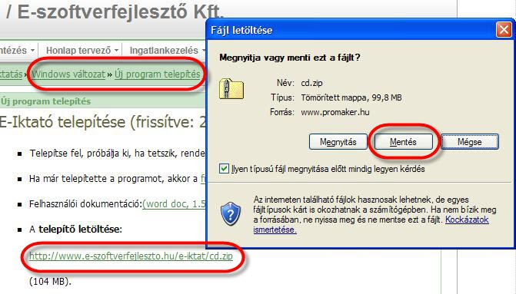

2. Letöltés után kiterjesztés:

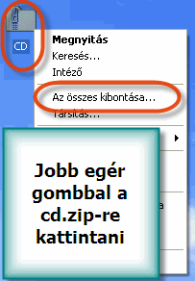 | 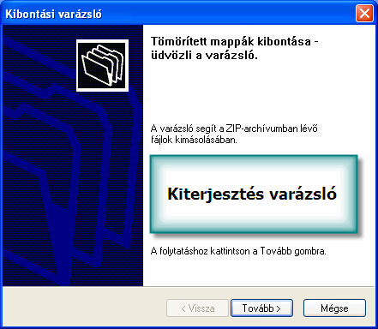

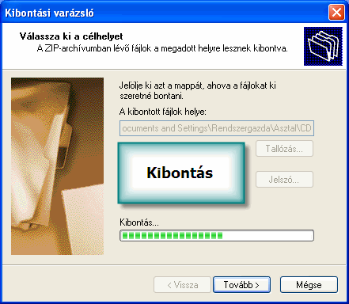 | 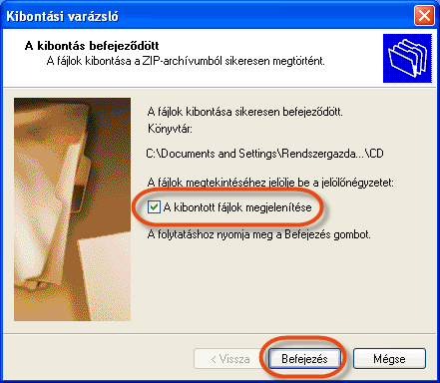

3. Telepítő CD-vel azonos állományok

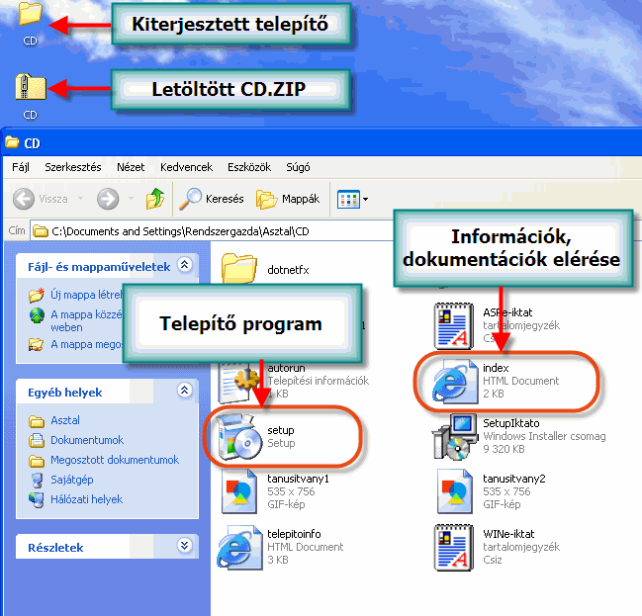

Telepítés feltételei

Amennyiben a program korábban már telepítve volt, akkor frissíteni kell, és nem teljes telepítést végrehajtani.
Azonban, ha az előző telepítést törölni szeretnénk és egy teljesen újat feltenni, a telepítés előtt a Start / Vezérlőpult / Programok telepítése és törlése paranccsal el kell távolítani a korábbi E-IKTAT telepítést.

A program a következő operációs rendszerekre telepíthető:
- Windows XP, Service Pack 2,
- Windows Vista

A program képes üzemelni azokon a számítógépeken, ahol a felsorolt operációs rendszer elfogadható sebességgel működik.
Ajánlott memória Windows XP esetén 512 Mb, Vista esetén 1 Gb (természetesen a több jobb).

A megfelelő Service Pack (javítócsomag) hiánya esetén a telepítés előtt a Windows Update segítségével a rendszert frissíteni kell. A XP magyar Service Pack 2-t a CD tartalmazza.
A gép jellemzőit a Sajátgép tulajdonságai mutatják meg:

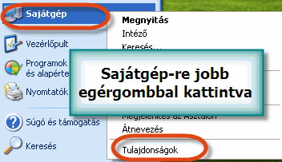

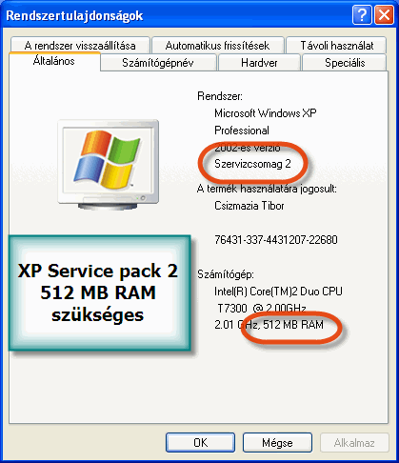

Amennyiben nincs telepítve a szervizcsomag 2, az alábbi hiba jelentkezik telepítési kísérlet esetén:

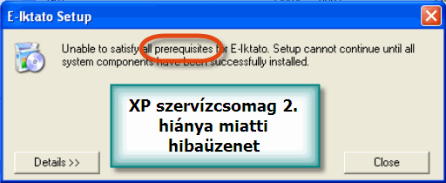

Telepítés önálló számítógépre

A CD behelyezését követően automatikusan indul. A telepítéshez a megfelelő menüpontot kell választani. Amennyiben a CD nem indul automatikusan, a Sajátgép segítségével a CD könyvtárban lévő index.html állományt kell indítani.

Az internetről letöltött telepítő esetén a SETUP.EXE programot kell indítani.

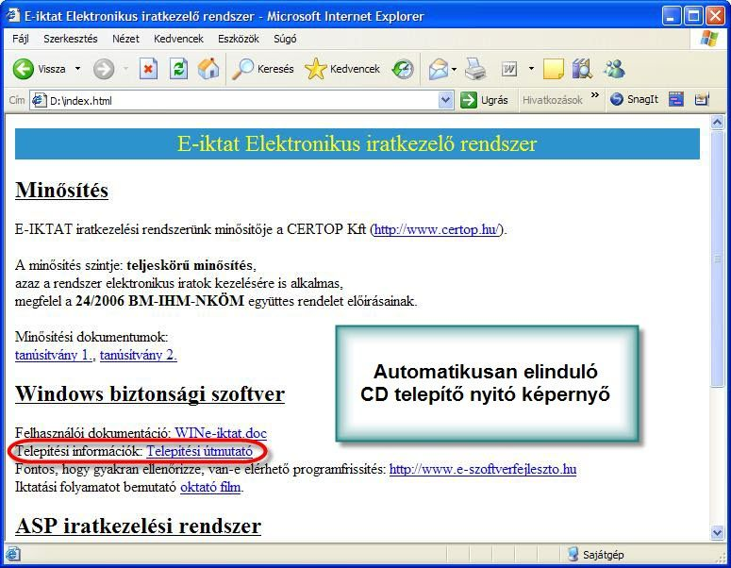

CD nyitó képernyő

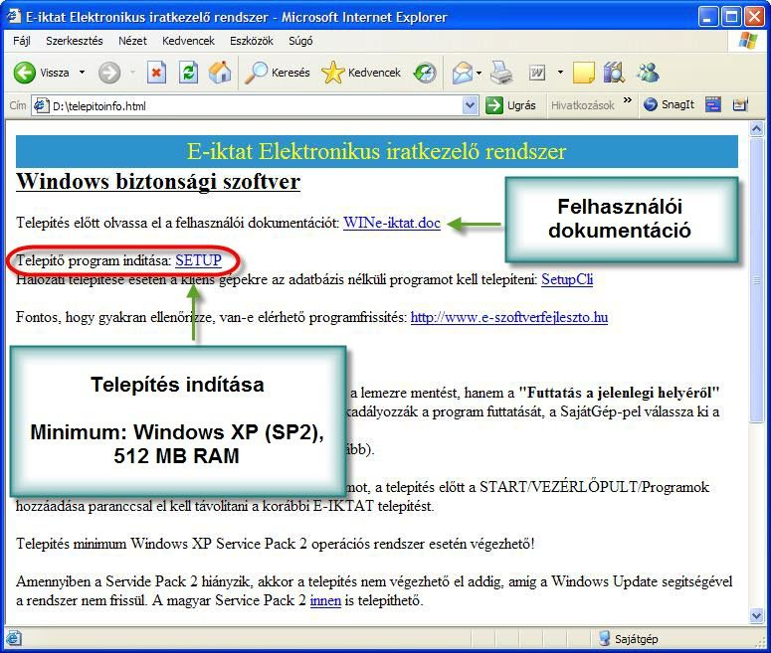

Felhasználói útmutató és telepítő program
A telepítő programot nem szabad lementeni, a CD-n kell futtatni:

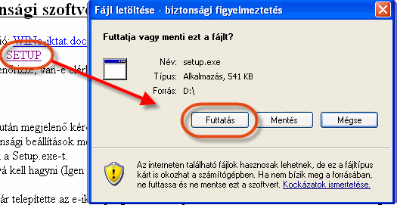

Amennyiben a CD nem indul el, vagy a biztonsági rendszer nem engedi a futtatást, meg kell nyitni a CD-t, és a SETUP.exe programot kell elindítani:

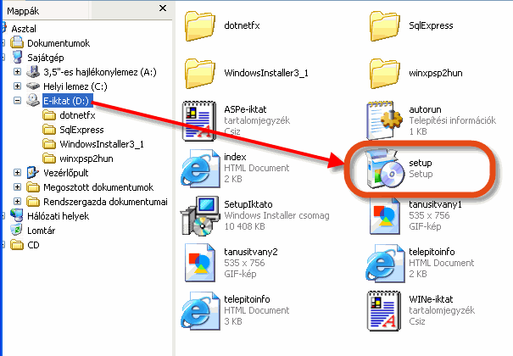

Az iktató program telepítője az alábbi szoftvereket meglétét ellenőrzi és ha azokat nem találja meg, telepíti őket:
- Windows 3.1 Installer
- Framework.Net 2.0
- MS SQL Server 2005 Express Edition
A telepítés többnyire angol nyelven folyik, minden kérdést jóvá kell hagyni az "Igen", "OK", "Accept", "Next" gombok valamelyikére kattintással (A telepített alapszoftvereknek nincs magyar nyelvű változata).

Hibabejelentés: eiktat@e-szoftverfejleszto.hu, 06-56-372-839

A telepítést követő első belépéshez szükséges név és jelszó:
- Felhasználói azonosító: csiz
- Jelszó: csiz

Telepítés képsorozat

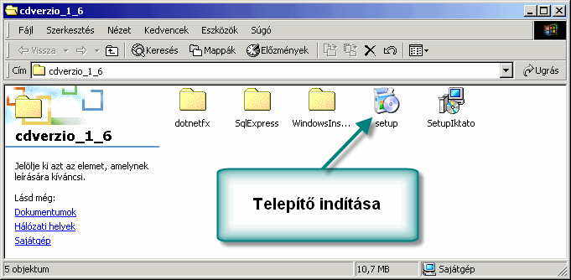

Telepítés indítása a SETUP.EXE-vel

Sajnos a rendszer működéséhez szükséges alapprogramok csak angol nyelven léteznek, ezért telepítésük is angol nyelven lehetséges.

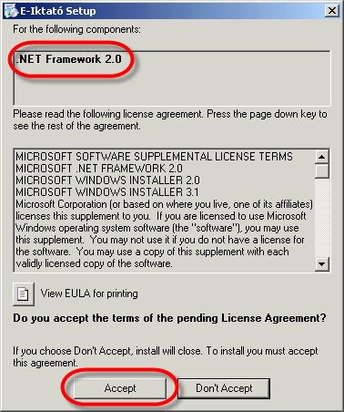 | 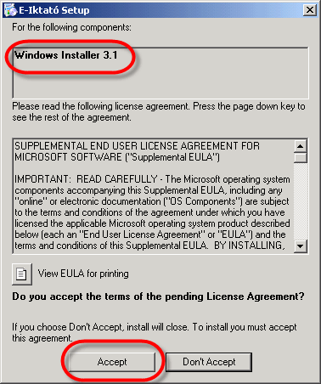 | 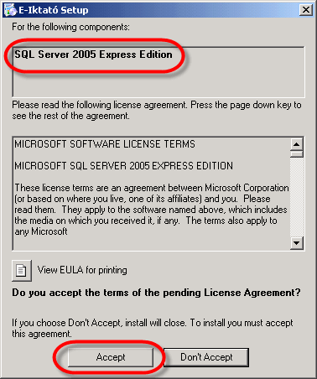

Három alapszoftver telepítése történik meg:
Net Framework, Windows Installer, SQL Server 2005 Express

Valamennyi kérdésre az Accept (elfogadom) gombot kell választani!
Lehetséges, hogy valamelyik program már telepítve van, ekkor ezek az ablakok nem jelennek meg.

Ezután megtörténik az alapprogramok telepítése. Amennyiben szükséges a rendszer újraindítását kéri a telepítő, válasszuk a Yes (igen) gombot:

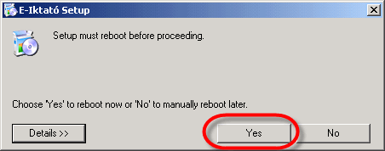

Ezután következik az iktató program telepítése:

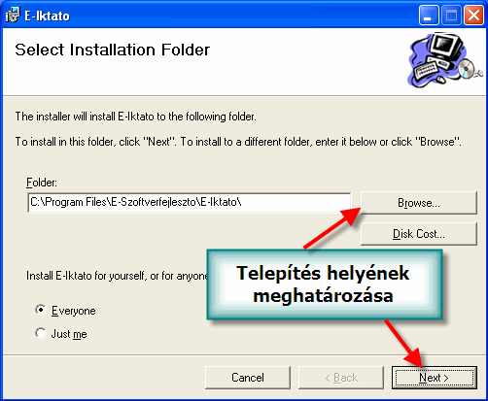

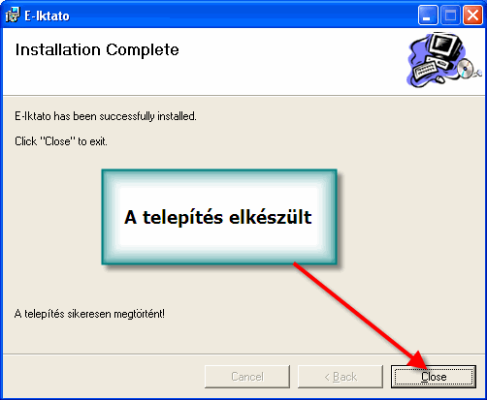

Ha a programot már telepítettük, akkor utána már lehet frissíteni.
Ismételt telepítés esetén az alábbi ablak jelenik meg:

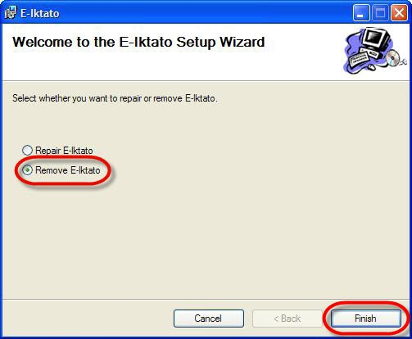

Alapértelmezetten a Repair E-Iktato (E-iktato javítás) radio gomb aktív, használatával az esetlegesen sérült állományokat lehet újratelepíteni. Amennyiben a telepítés előtt, az előző telepítést törölni szeretnénk és egy teljesen újat feltenni, akkor a Remove E-Iktato (E-iktato eltávolítás) radio gombra kell kattintani. Mindkét esetben a Finish (befejezés) gombra kattintva indíthatjuk el a kijelölt műveletet. Másik megoldás, ha a Start / Vezérlőpult / Programok telepítése és törlése paranccsal távolítjuk el a korábbi E-IKTAT telepítést.

Telepítés hálózatra

Hálózati telepítés esetén először a szerverre kell telepíteni az adatbázist.

A kliens gépekre külön telepítőt kell használni, mert oda az SQL adatbázist és adatbázis-kezelőt nem kell feltenni.

Fontos, hogy frissítéskor minden kliens gépre telepíteni kell a frissítést!

1. Adatbázis telepítése a szerverre

Normál telepítést kell végrehajtani, de csak a telepítése során csak az adatbázist kell feltenni.

2. Kliens gépre telepítéshez a setupcli.exe-t kell futtatni.

3. A telepítés után az e-iktat programot el kell indítani.

A rendszer próbál kapcsolatot keresni, így az első indításkor 2-3 percet kell várni az indulásra. Ekkor a következő kép jelenik meg:

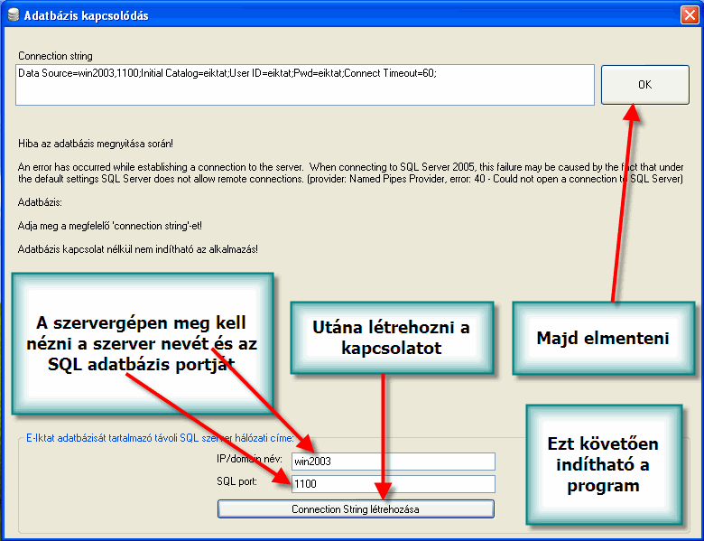
Két adatot kell megadni:
- szerver neve vagy címe
- szerver SQL port száma

Ezeket a szerveren kell a következőképpen megállapítani.

Szerver nevének megállapítása:

A sajátgépre a jobb egérgombra kattintva a tulajdonságok menüpont mutatja meg a Számítógépnév fülön a számítógép nevét.

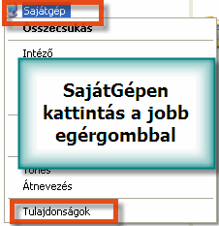 | 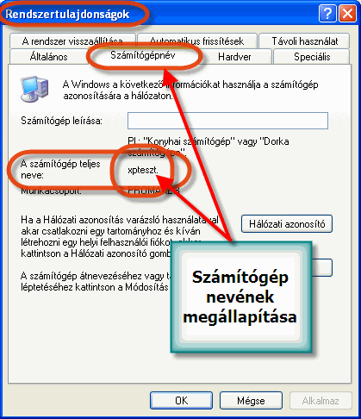

Szerver SQL port száma:

Start / Programok / Microsoft SQL Server 2005 / Configuration Tools / SQL Server Configuration Manager programot kell elindítani:

A programon belül az „SQL Server 2005 Network Configuration” előtt található „+” jelet megnyitni, majd a „Protocols for SQLEXPRESS” pontra kattintani.
A jobb oldalon a TCP/IP sorra kattintva a jellemzők közül a „TCP Dynamic Ports” értékét kell feljegyezni. Ezt az értéket kell majd a kliens gépen beírni.

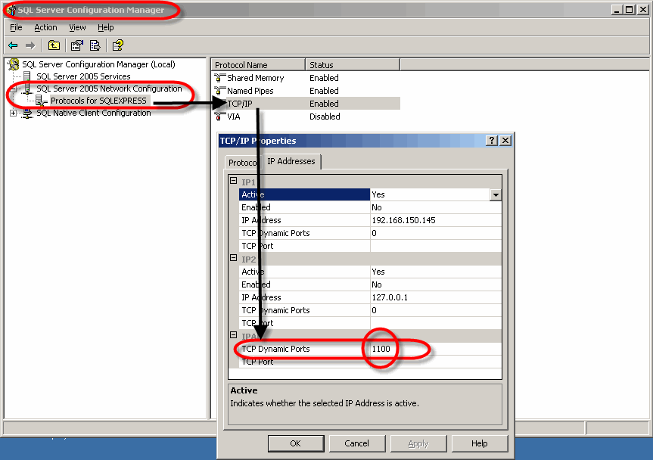

A kliens gépen a két értéket beírva, majd a kapcsolatot létrehozva, elmentve az iktató program eléri a szerveren lévő adatbázist.

Amennyiben a szerver gép XP, akkor valószínű, hogy az SQL TCP/IP nincs bekapcsolva.
Bekapcsolása az „SQL Server 2005 Network Configuration” programon belül (lásd előző kép):

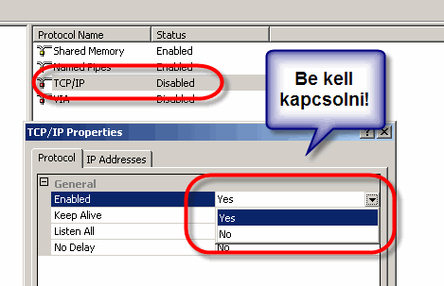

Ezután újra kell indítani az SQL szervizt:

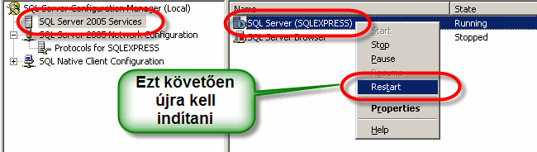

Bekapcsolás után már leolvasható a „TCP Dynamic Ports” (első kép).

Program frissítése

A program frissítése az internetről letöltött állomány segítségével történik.
Internet elérés esetén a program naponta az első belépéskor ellenőrzi, hogy van-e újabb frissítés. Frissítés előtt a program automatikusan felkínálja az adatbázis mentését.
Nem szükséges, hogy az iktató gépen internet elérés legyen. Lemezre, Pendrive-on, CD-n is átvihető a frissítő állomány.

1. Frissítés letöltése

http://www.e-szoftverfejleszto.hu/Default.aspx?tabid=1605

A letöltött frissítés neve: EIUPDATE.ZIP
Az állományt átnevezni, kiterjeszteni nem szabad!

2. Frissítés végrehajtása

A program elindításához kattintson a Tálcán a Start gombra, majd Minden program / E-Szoftverfejlesztő / E-Iktat sorra vagy az Asztalon az E-Iktat parancsikonra.

Az e-iktat program Rendszer/ Programfrissítés menüpontját kell indítani.

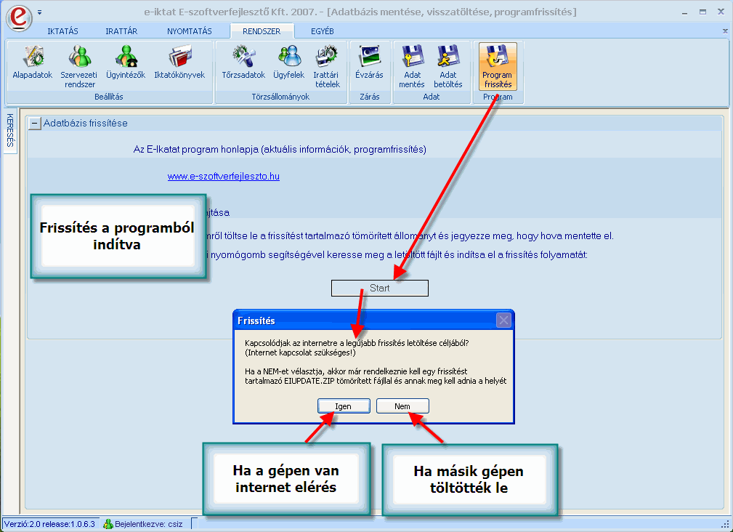
Ha az iktató gép eléri az internetet, akkor a frissítés automatikusan letöltődik és végrehajtódik a frissítés:

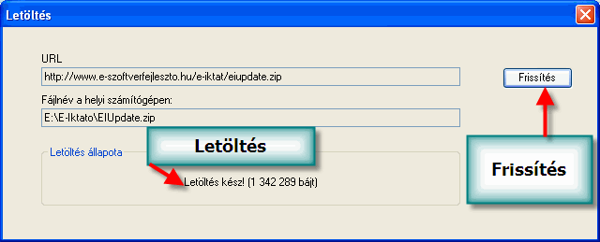

Ha nem éri el az internetet, le kell tölteni az EIUPDATE.ZIP-et, majd meg kell adni a helyét a frissítéskor:

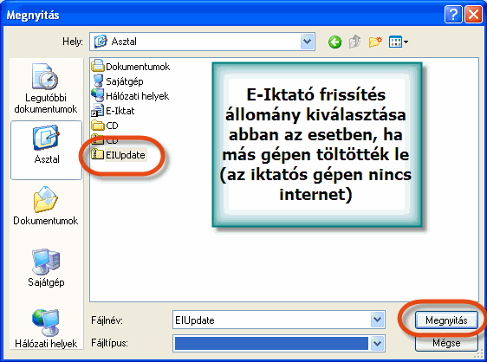

Figyelem: a frissítés letöltése és a frissítő betöltődése között lassabb gépeken 1 perc is eltelik, mire az alábbi képernyő megjelenik!

Frissítés betöltése, végrehajtása:

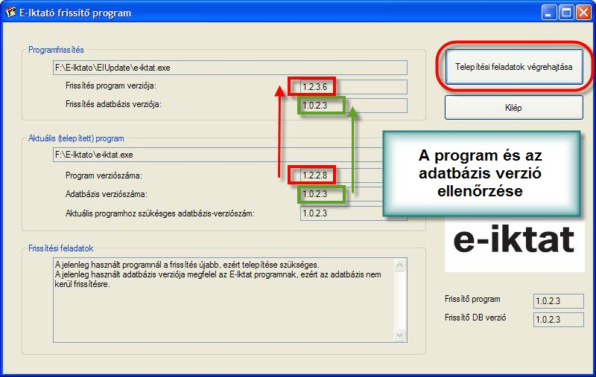

A frissítés végeztével az alábbi ablak jelenik meg:

Fontos: a „Telepítési feladatok végrehajtása” gombra rá kell kattintani!
A kilépés gombra viszont már csak akkor, ha a bal alsó ablakban megjelenik
„A frissítés sikeresen megtörtént” felirat!

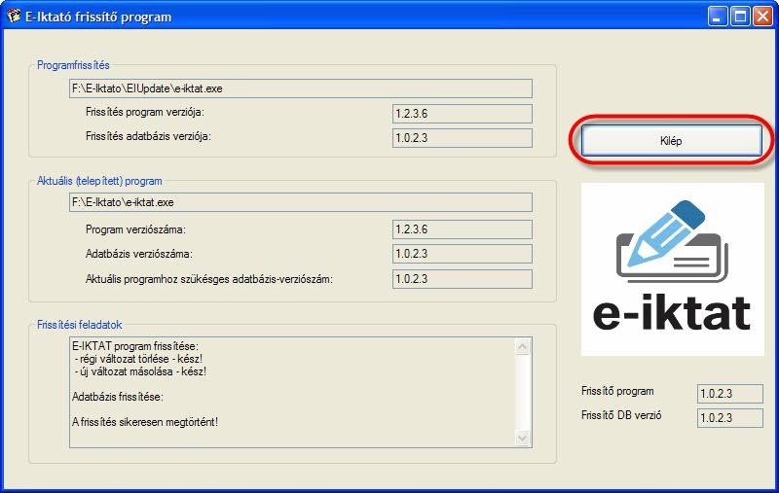

Kilépés után indítsuk újra a programot.
Amennyiben nincs mit frissíteni:

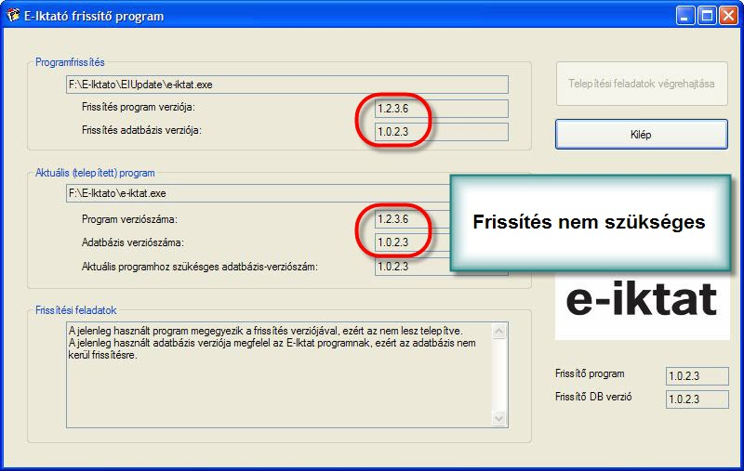

A használat során egy idő után belassult a rendszer. Amennyiben a frissítés után is jelentkezik a probléma, a gépen telepítse a Microsoft Framework Service Pack 1-es frissítést (csak XP).

Adatok mentése, betöltése

Adatmentés

Az adatok mentése az e-iktat program Rendszer/ Adatmentés menüpontjával történik.

A mentés során az SQL adatbázisról egy backup állományt készít a rendszer, majd tömöríti azt és megkérdezi a mentés helyét.

Minimális mentési előírások:
- minden nap menteni kell,
- hetente a számítógéptől független adathordozóra is menteni kell,
- havonta olyan mentést kell készíteni, melyet más helyszínen, biztonságos helyen tárolnak

Természetesen minél gyakoribb és összetettebb a mentés, annál nagyobb biztonsággal állítható helyre hiba esetén a rendszer.

Adatok visszatöltése

A rendszer képes a korábban mentett adatbázis visszaállítására.
Visszatöltés előtt a következők szükségesek:
- vizsgáljuk meg, biztosan vissza kell töltenünk korábbi mentést?
- ellenőrizzük, valóban a megfelelő időszaki mentést töltjük vissza?
- mentsük le a jelenlegi állapotot (lehet, hogy mégis ez a jobb)!

Adatkapcsolat az ASP rendszerrel

Az ASP és Windows változatok azonos adatbázist és mentési rendszert alkalmaznak.

Az ASP rendszerben készített mentést az előzőkkel azonosan képes a rendszer beolvasni, illetve a Windows programmal készített mentést az ASP rendszer képes betölteni.

Beállítások

Belépés a rendszerbe

Első belépéskor az alábbi üzenetet kapjuk:

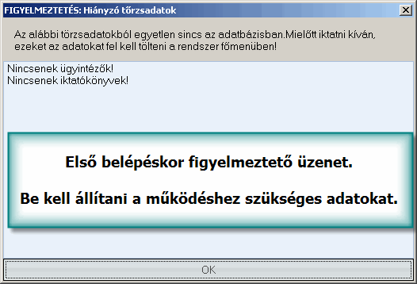

A telepítést követő első belépéshez szükséges név és jelszó:
- Felhasználói azonosító: csiz
- Jelszó: csiz
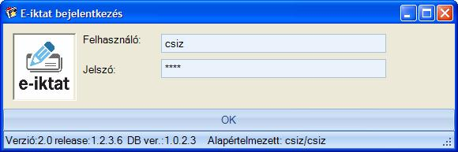

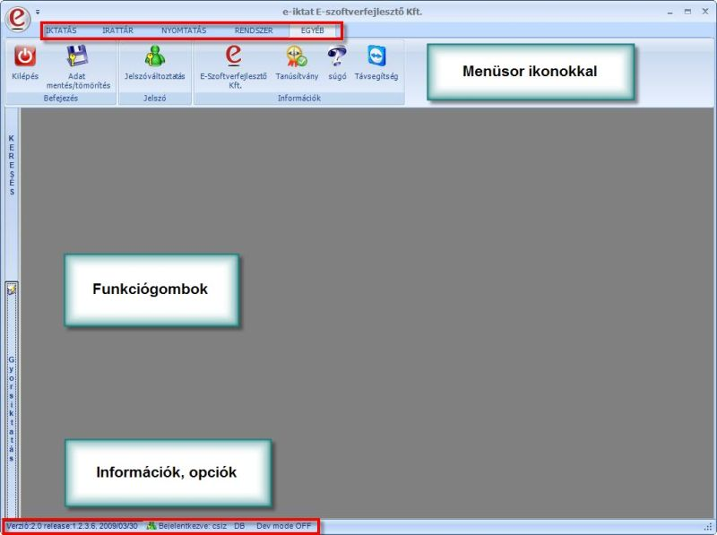
A program kezelőfelületének felső sorában a program és a fejlesztő neve, az egyes funkciók menüpontjai, ill. az E-Szoftverfejlesztő Kft. logója látható. A mellette lévő ikonra kattintva lehet a menüpontok ikonjait megjeleníteni vagy eltüntetni (a Minimize the Ribbon sorra kattintva).
Az alsó sorban a következő információk jelennek meg: a program verziószáma és kiadásának dátuma, a bejelentkezett felhasználó neve, a további gombok lehetővé teszik, hogy aTávsegítség igénybevételével tudunk segítséget nyújtani probléma esetén.
Bal oldalt a Keresés és a Gyorsiktatás gombok segítségével a két legfontosabb funkció közvetlenül elérhető.

Rendszer / Alapadatok

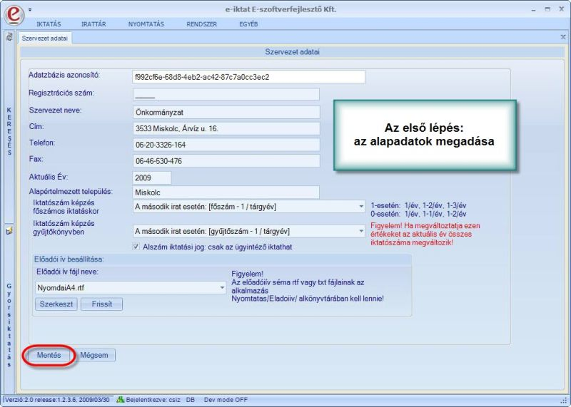

Az alapadatok menüpontban a felhasználó szervezet adatait kell megadni.

A Regisztrációs szám mezőbe az éves rendszerkövetés regisztrációs számát kell beírni.
Emellett ebben a pontban kell meghatározni, hogy milyen legyen az iktatószámok képzése és melyik formátumú előadói ívet szeretnénk használni.

Az alszámképzés beállítására a Rendszer/Alapadatok menüpontban van lehetőség. Módosítása újraszámítja a tárgyév összes alszámát! Ha zavart észlel az alszámok képzésében, akkor oda-vissza váltással elérhető az alszámok javítása. A javasolt alszám képzés: főszámos iktatókönyvben 0-ás, gyűjtős iktatásban 1-es (de év közben már nem változható meg a módszer).

Alszám iktatási jog: ha bekapcsoljuk, akkor alszám iktatási jog esetén csak azoknál az iratoknál lehet iktatni, ahol az adott személy az ügyintéző. Ha nincs bekapcsolva, akkor az adott iktatókönyv minden főszámára lehet iktatni alszámot. (Az alszám iktatási jogokat a Rendszer/Iktatókönyvek menüpontban lehet kiosztani.)
Előadói ív meghatározása és szerkesztése

Amennyiben különleges formázásokat nem használnak a sablonokban, előadói ívekben, az .RTF kiterjesztést célszerű a Wordpad programhoz társítani a Word helyett. Így sokkal gyorsabb betöltődnek az előadói ívek.
Ha a formázás miatt csak a Word lehet alkalmazni, akkor ne zárják be minden egyes előadói ív után a Wordöt, hanem csak ha már többet előállítottak. Így a Word betöltődési idejét megspórolják.

A program képes levél sablonok és az iktatási adatok egyesítésével nyomtatható levelek, borítékok előállítására. A sablonok a tömeges iktatásban is használhatók. Pl. adóhatározatok tömeges iktatása után készíthető minden iktatott tételhez egy határozat levél és egy megcímzett boríték. A sablon minták alapján tetszőleges saját sablon készíthető (MS Word 2002-vel).

A sablonokban használható mezőnevek az
„E-Iktato\Nyomtatas\Sablonok\Sablonleiras.rtf”-ben találhatók.
Nem csak a MS Word féle mezők használhatók a sablonokban, hanem egyszerű beírással is hivatkozhatunk. Pl. ha a szöveg valamely részébe beírjuk "Iktatószám: <<iktatoszam>> akkor a program behelyettesíti az valós iktatószámot "Iktatszám: 12/2009". Az új beírási mód kezelése lehetővé teszi, hogy más szövegszerkesztővel (pl. OpenOffice) előállított RTF sablonok is használhatók legyenek. Fontos, hogy a <> között ne legyenek formázó utasítások, mert akkor a program nem tudja cserélni a mezőt. Ebben az esetben törölni kell és újra beírni a mezőt az RTF sablonban.
.RTF állomány mellett normál szövegfájlok is használhatók sablonként és előadói ívként. Pl. Notepad-del szerkesztve .TXT kiterjesztéssel kell menteni. A szövegben <<mezőnév>> formátumban kell a mezőkre hivatkozni.

Ha nem Notepad-del készült a sablon, a .TXT kiterjesztést társítani kell ahhoz a programhoz, amivel készült, hogy az elkészített előadói ív is abban jelenjen meg.

Szervezeti rendszer
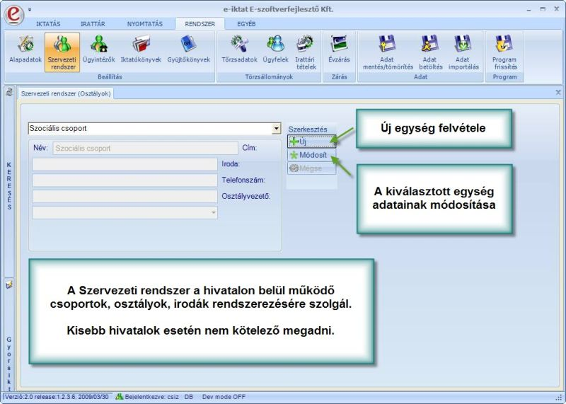

A szervezeti rendszer adatait nem kötelező megadni.

Sőt, kis településen nem is szabad. Ott ugyanis gyakori, hogy egy ügyintéző több feladatkörben is dolgozik – így nem lehetséges egyértelműen besorolni.

Ügyintézők
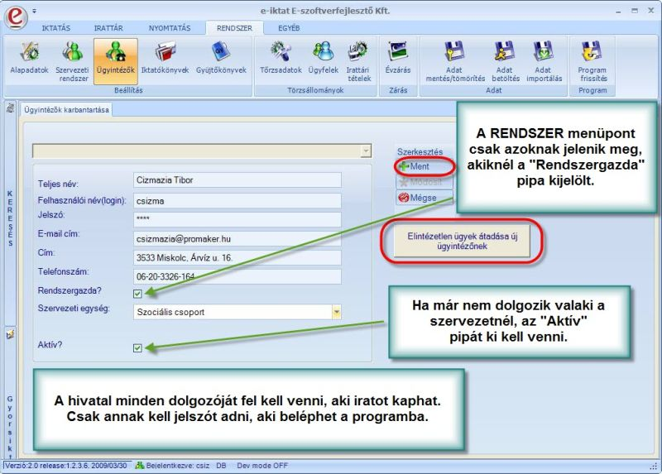
A hivatal dolgozóit kell ebben a menüpontban rögzíteni.

Fontos, hogy legalább egy kijelölt rendszergazda legyen. Ellenkező esetben senki nem tud a Rendszer menüpontba belépni – így pl. új rendszergazdát kijelölni.

A megszűnt dolgozókat az „Aktív” pipa kivételével lehet kiiktatni.
Csak annak lesz hozzáférése a rendszerhez, aki kap felhasználói nevet és jelszót.

Az „Elintézetlen ügyek átadása új ügyintézőnek” parancsgombbal lehet az ügyintéző váltást végrehajtani.
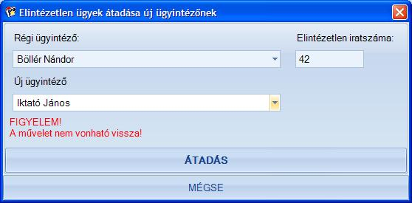
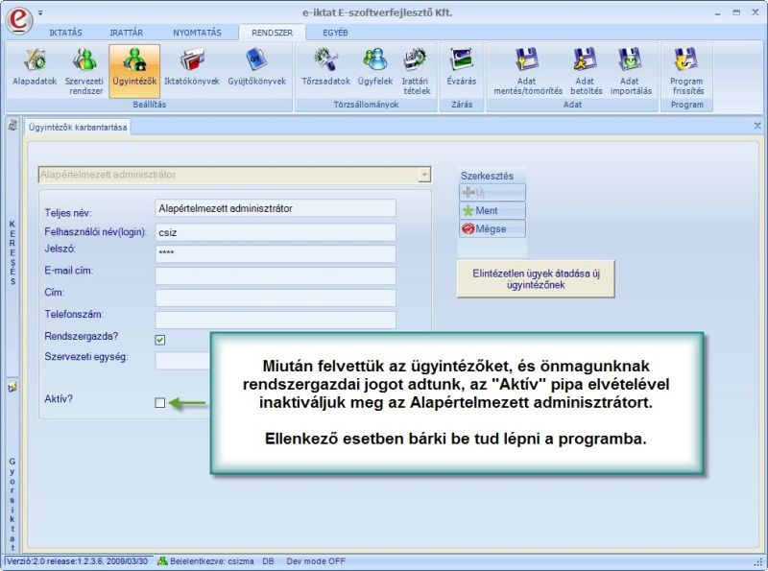
Fontos, hogy miután felvettük az ügyintézőket, az „Aktív” pipa törlésével meg kell szüntetni az alapértelmezett felhasználó hozzáférését. Ellenkező esetben a csiz/csiz belépéssel bárki be tud lépni a rendszerbe (a csiz jelszó ki van írva a jelszó bekéréskor!).

Iktatókönyvek

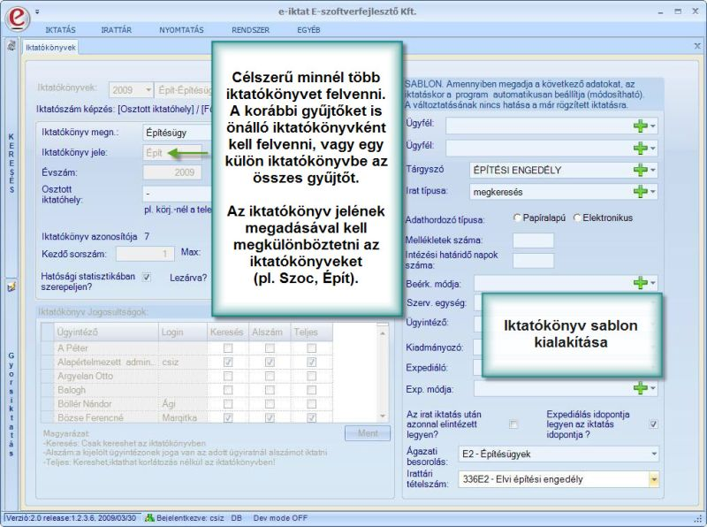

Az e-iktat rendszerben célszerű több iktatókönyvet használni.

Ugyanis minden iktatókönyv hozzáférése külön szabályozható. Az iktatókönyv száma alapján már ránézésre lehet tudni, milyen ügyre vonatkozik.

Lehetőség van az egyes iktatókönyvekhez tartozó sablonok meghatározására is. Iktatáskor az itt megadott értékek automatikusan megjelennek az iktatandó adatok között.

Fontos, hogy az iktatókönyvhöz adjunk jogosultságot, és ne legyen lezárva. Ellenkező esetben az iktatáskor nem lehet kiválasztani az iktatókönyvet.

Az iktatókönyveket évre is lehet szűrni.

Gyűjtők kezelése

Korlátlan számú iktatókönyv, korlátlan főszám és korlátlan alszám lehetséges. Emiatt a papír alapú iktatásnál alkalmazott gyűjtőkre nincs szükség.

Kétféle megoldás alkalmazható:

  - Gyűjtő stílusú iktatás

Ez hasonlít a korábbi gyűjtős megoldásra. Ekkor az egyes gyűjtőkre főszámokat veszünk fel. Vagy megvárjuk az első beérkezett iratot, vagy egy-egy fiktív irattal létrehozzuk a főszámokat. Ezután a szokásos módon alszámra iktatjuk az iratokat.
A megoldás előnye, hogy olyan, mint a hagyományos gyűjtő. Ez egyúttal a hátránya is, mert az egyes alszámok alá nem lehet újabb alszámot adni vagy előiratokat kapcsolni (bár a megfelelően megválasztott témák esetén ez nem okoz gondot).

  - Minden gyűjtőnek külön, önálló iktatókönyv

Ekkor a gyűjtő teljesen ugyanolyan, mint a többi iktatókönyv, de mivel egy könyvben csak egyféle irat van, könnyebb áttekinteni.
Az iktatókönyvekhez meghatározható, hogy ki kereshet benne és ki iktathat bele.
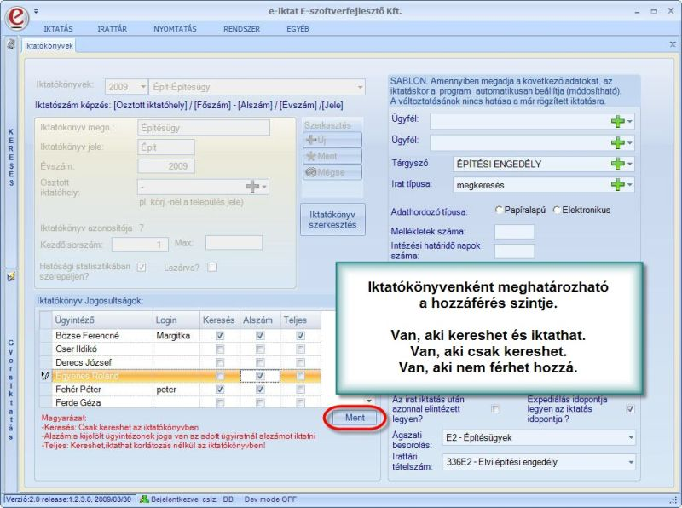
Így például meg tudjuk adni a keresési jogot valakinek anélkül, hogy lehetősége lenne beleírni. Itt jelentkezik a több iktatókönyv használatának előnye. Lehetőség van például arra, hogy az adós ügyintéző kapjon iktatási jogot (akár csak alszámra is) az adóügyeket tartalmazó könyvre, anélkül, hogy bármi más ügybe bele tudna nézni.

Egyéb törzsadatok

A Rendszer menüpontban további törzsadatok beállítására is lehetőség van:
törzsadatok, ügyfelek, irattári tételek. Azonban ezeket eleve feltöltve telepítjük és a normál iktatás során is könnyedén bővíthetők.

Az adat tisztítás biztosítása érdekében a Rendszer/Ügyfelek menüpontban az ügyfél törzsben az ügyfelek neve is módosítható (iktatáskor nem).

A Népesség programból feltölthető az ügyféltörzs.

Évzárás

A tárgyévet megelőző évet a Rendszer/Évzárás menüpontban kell zárni.

Amennyiben előző évben telepítették a szoftvert, de még nem iktattak,
akkor is szükséges az évzárás futtatása, hogy az aktuális év a tárgyévi legyen.
Az évzárás előtt készítsenek mentést az adatokról!

Az évzárás funkció lezárja az előző évi iktatókönyveket.
Az évváltás után is módosítható minden adat a régi könyvekben,
de nem lehet felvenni új iktatószámot (alszámot sem).
El lehet intézni, irattárba helyezni, hatósági adatokat ("A" adatlapot) felvenni.

Az évzárás felkínálja, hogy létrehozza-e az előző évi iktatókönyvek alapján a tárgyévieket.
Igen esetén az új iktatókönyvek azonos néven, azonos jogosultságokkal és beállításokkal jönnek létre. Ha az iktatókönyv neve pl. "Iktatókönyv 2008" volt, a program "Iktatókönyv 2009" néven hozza létre az újat.

A program nem engedi, hogy az évzárást többször is futtassák.

Adatbázis műveletek
Rendszerünkben nyomtalanul nem lehet törölni. Tesztelési, tanulási időszak végén három lehetőség van üres adatállomány létrehozására:
1. Tesztelés előtt a rendszer menüpontban egy adatmentést készítünk, majd éles indulás előtt visszatöltjük.
2. Telepítés teljes eltávolítása és újratelepítés.
3. Rendszer/Adatimportálás menüpontban az adatok törlése. Ez a funkció a biztonság kedvéért külön jelszót igényel (területi képviselő vagy ügyfélszolgálat megadja).
Adatbázis mentés, tömörítés
A mentés elvégzéséhez kattintsunk az „Adatbázis mentése” gombra.
Hálózat esetén a szerveren kell a mentést és visszatöltést futtatni.
A mentés az „E-Iktato\Backup” könyvtárba kerül. Innen tömöríthető, tetszőleges helyre másolható a mentés.

Az adatbázis tömörítését a vonatkozó gombra kattintva végezhetjük el (ez nem a mentés
tömörítésére, hanem az adatbázis rendezésére vonatkozik) .

Fontos: Csak a programból készített mentések tölthetők vissza!
Az SQL adatbázis akkor is „nyitva” marad, ha mindenki kilépett az iktató programból. Sőt, a gép újraindítása után is nyitott lesz. Nyitott állapotban közvetlenül készített másolatot (data\eiktat.mdf) nem szabad visszatölteni, mert nem fog működni!
Megjegyzés: csak az SQL service leállítása esetén záródik és válik másolhatóvá az adatbázis.

Adatbetöltés

Visszatöltés előtt mindenkinek ki kell lépni a programból és utána ismét be kell lépni.
A „Tallóz/Betölt” gombra kattintva válasszuk ki a betölteni kívánt állományt, ezután a program automatikusan végrehajtja a visszatöltést.

Adatimportálás

Adatok átvétele más iktatási rendszerből.

Programfrissítés
Programfrissítés végrehajtása a Rendszer menüből.

IKTATÁS menüpont

Iktatási stratégia

Háromféle rögzítési stratégiát lehet alkalmazni:

1. Iratonként érkeztetni és iktatni

Ez a megszokott megoldás, az érkeztetési adatok rögzítése után azonnal iktatni a „Tovább az iktatásra” gomb használatával.

2. Először mindent érkeztetni, majd egyesével iktatni

A beérkezett valamennyi iratot bontás vagy bontás nélkül érkeztetik, az érkeztető számot ráírják az iratra. Ezután immár azonosítva továbbítják. Amikor visszakerül az iktatóba, akkor iktatják, vagy jelölik, hogy nem kell iktatni.

Ez a hivatalosan ajánlott megoldás – de sajnos ez a leglassabb módszer is.

Előnye azonban, hogy nagyon gyorsan megtörténik az iratok regisztrálása és azonnal továbbításra kerül. Viszont minden iratnak vissza kell jutni az iktatóba, még azoknak is, amelyeket nem kell iktatni (pl. szórólap).

Teljesen zárt a folyamat, nincs lehetőség arra, hogy valaki önhatalmúlag megsemmisítsen egy iratot.

3. Gyorsiktatás

A „Gyorsiktatás” funkció egy lépésben érkeztet és iktat – ez a leghatékonyabb iktatási módszer.

Érkeztetés

Minden beérkező iratot iktatni kell!

Most a hivatalok jelentős részében az iratok anélkül kezdenek áramolni a hivatalon belül, hogy előbb regisztrálnák azokat. Emiatt sok esetben „eltűnnek” az iratok, illetve a hivatal nem tudja egyértelműen kijelenteni, hogy beérkezett-e egy irat, vagy sem.
Az előírások szerint kézi iktatás esetén is kellene érkeztető könyvet vezetni, azonban a feleslegesnek érzett papírmunka miatt ettől „eltekintenek”.

Az e-iktat rendszerbe csak úgy kerülhet bejövő irat, hogy azt előzetesen érkeztetjük. Azonban ez többletmunkát nem jelent, hiszen ezeket az adatokat az iktatás során egyébként is rögzíteni kellene.

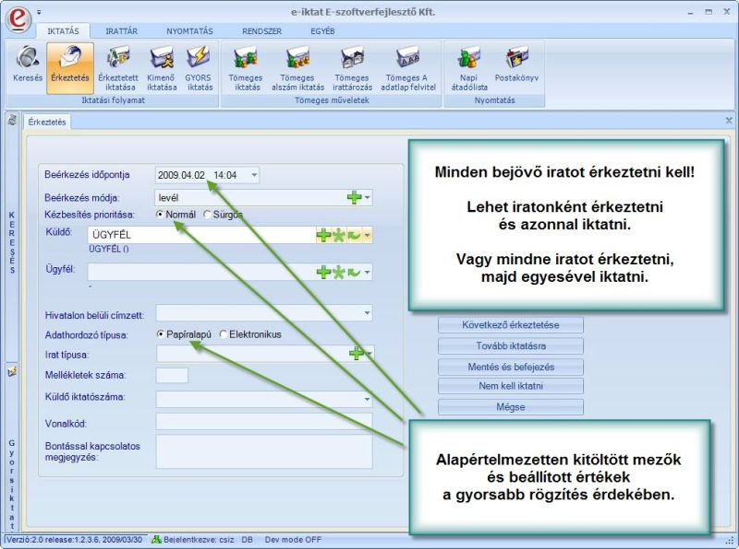

Az érkeztetési oldalon nagyon kevés adatot kell megadni, mert a program a szokásos értékeket automatikusan felkínálja.

Az érkeztetés általában néhány karakter beütésével megtörténik:

- Ügyfél: néhány karakter beütésével, majd választás a listából
- Irat típusa: egy-két karakter beütésével a típus megadása

A többi adatnál általában megfelelő az alapértelmezett érték.

Küldő / ügyfél adatainak megadása

Az iratok jelentős részét az ügyfelek küldik be. Ekkor a „Küldő adatai” mezőben az „ÜGYFÉL” nevet célszerű kiválasztani. Az ügyfél tényleges adatait pedig az ügyfél sorban kell rögzíteni. Ennek az az előnye, hogy az iktatókönyvben már ránézésre elkülönülnek azok az iratok, melyet nem az ügyfelek küldtek be.

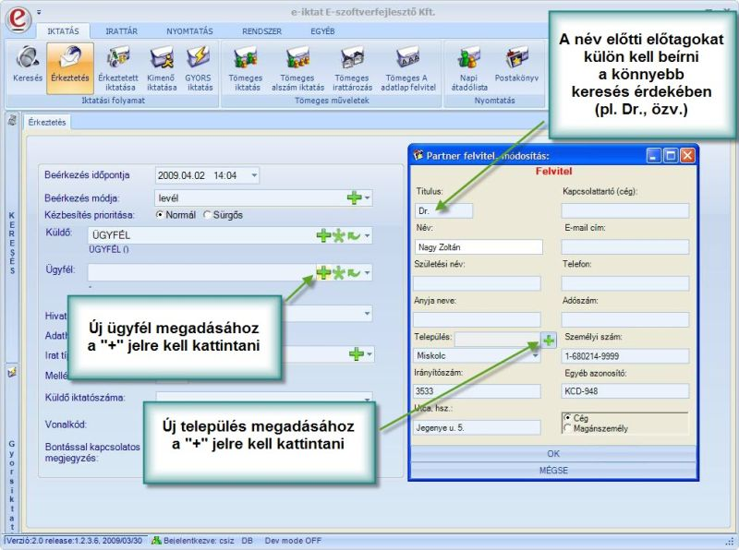

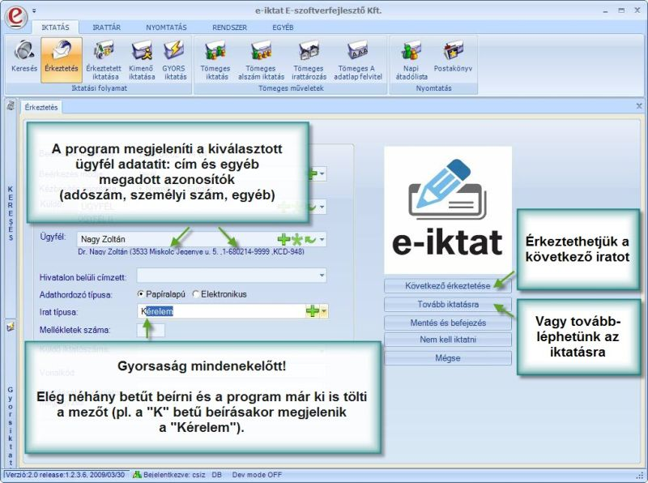

Ügyfél mező használata

A legfontosabb tervezési szempont a gyors adatfelvitel biztosítása volt.
Az ügyfél nevének rögzítése során a program automatikusan megjeleníti és szűkíti a már rögzített ügyfelek listáját. Könnyebb választani, kisebb a többszörös felvétel esélye.
Az ügyfél nevének megadásakor „C” betűre megjelenik a „Cakó János”, a „Cs”-re már a „Cs” kezdetűek (a dupla betűk különbözőek), és így tovább. Közben alatta folyamatosan kiírja a program a megjelenő személy adatait (cím és azonosító adatok). A gyorsaság érdekében az azonos kezdetűek közül csak maximum az első 20 jelenik meg.

A „+” jelre kattintva új ügyfél vehető fel (ha olyan nevet gépelnek be, ami eddig nem volt,
a program akkor is felkínálja az új ügyfél felvitelét).

A „*” jelre kattintva módosíthatók az éppen kiválasztott ügyfél adatai.
Az ügyfélmező végén íves zöld nyilacskára kattintva betöltődik a teljes ügyféltörzs.

Érkeztetett iktatása

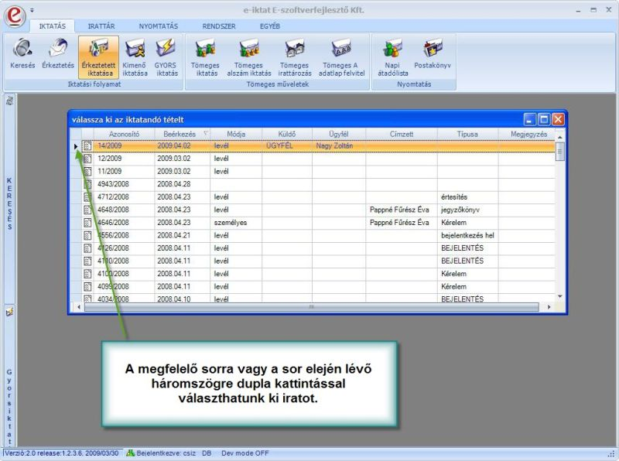

Az érkeztetett iratokat egy listából kiválasztva iktathatjuk a következő ablakban.

Iktatószám meghatározása bejövő irat esetén

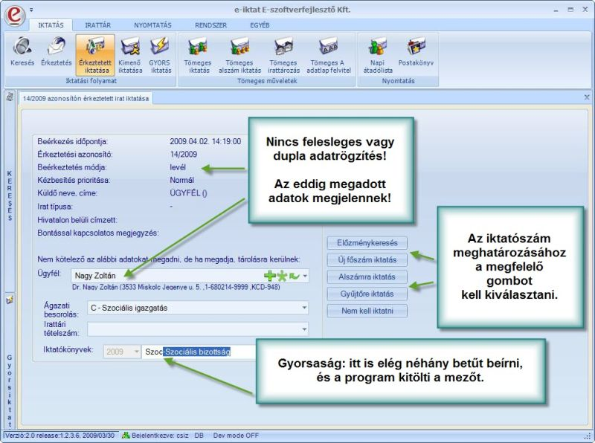

Az érkeztetés után közvetlenül, vagy az „érkeztetett iktatása” menüpontból az iktatószám meghatározás űrlaphoz jutunk. Itt megjelennek azok az adatok, melyeket az érkeztetésnél rögzítettünk. További adatokat is rögzíthetünk, ezek megkönnyítik az előzménykeresést.

Az alábbi lehetőségeink vannak:

- Előzménykeresés
Az űrlap egyéb adatait ekkor célszerű megadni. Ugyanis a megadott adatokat a program beírja a keresőbe és a főszám iktatás esetén is hasznosítja. Így elkerülhető a dupla rögzítés.

- Új főszám iktatás
Az iktatókönyv kiválasztása után automatikusan a következő főszámra iktat.

- Alszámra iktatás
Az iktatókönyv és főszám megadása után a következő alszámra iktat. Ekkor felesleges az űrlapon további adatokat rögzíteni, hiszen azokat a főszám már tartalmazza

- Nem kell iktatni
A beérkezett iratok iktatás nélküli zárására szolgál.

Új főszámra iktatás

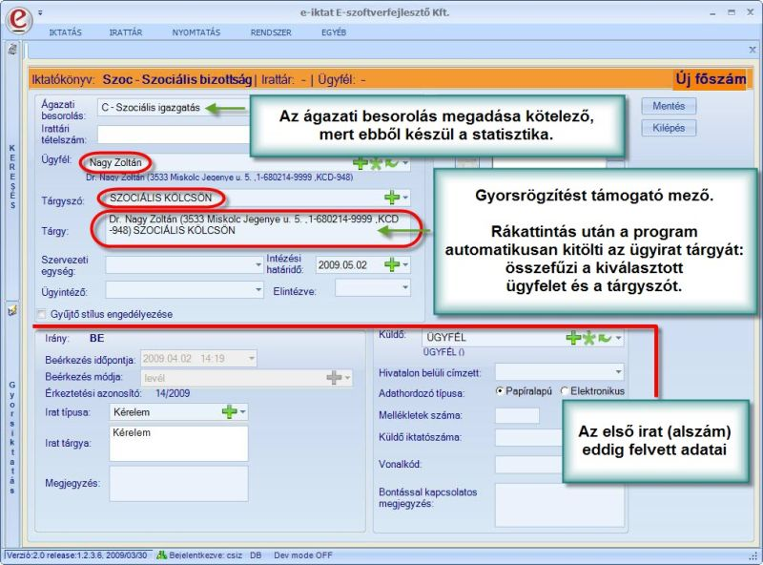

Az iktatási képernyő két részből áll. A felső része az ügyirat jellemzőit, az alsó része pedig az iratok, alszámok adatait tartalmazza.

Az ágazati besorolást kötelező megadni, így emiatt az év végén nem jelent gondot a pótlása (e nélkül az ügyiratforgalmi statisztika nem készíthető el).
Az irattári tételszám megadásának könnyítésére a program csak azokat jeleníti meg, amelyek az ágazati besorolásnak megfelelőek. Az Irattári tételszám a kódszám beírásával lehetséges. Itt is érvényesül a legfontosabb törekvésünk, a minél gyorsabb adatrögzítés biztosítása.

Az ügyirat tárgyának meghatározásához a program automatikusan két mező tartalmát egyesíti - az érkeztetéskor vagy itt megadott ügyfelet és a tárgyszót (a Tárgy mezőre kattintás után).
A tárgyszó egy szabadon megadható mező. Ide a tárgyban gyakorta használatos kulcsszavakat kell megadni (pl. szabálysértési ügye, szociális kérelme). Új tárgyszó begépelése esetén automatikusan felkínálja annak felvételét a szótárba (a Tárgy-ra kattintáskor). Ezeket a szövegeket később újrahasznosíthatjuk, mindössze néhány karakter beütésével elérjük.

Természetesen nem kötelező sem az ügyfél, sem a tárgyszó megadása, de az ügyirat tárgyát mindenképpen meg kell adnunk.
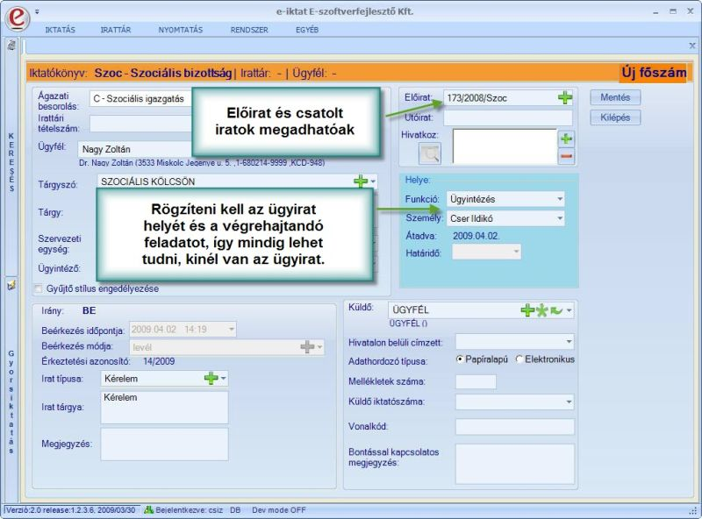

Az iktatási képernyőn adhatjuk meg az előirat és csatolt irat hivatkozásokat.
Amennyiben kézzel történik az előirat iktatószámának megadása, akkor pontos megfelelőség esetén a program ugyanúgy összekapcsolja az előzménnyel (azaz ott kitölti az utóirat mezőt), mintha a „+” jellel adtuk volna meg az előzményt.
Az előirat bejegyzés esetén a hivatkozott ügyiratnál az utóirat mezőben megjelenik a hivatkozó ügyirat iktatószáma. Az iratok közötti mozgás az „Iktatás módosítása” képernyőn, a csatolás hivatkozások melletti ikonnal lehetséges.

Rögzíteni kell az ügyirat helyét, azaz kinek, milyen feladat végrehajtására adtuk át.
Így a keresés vagy elszámoltatás során azonnal megállapítható, kinél van egy ügyirat.

Az ügyintézési határidő választó mezővel is megadható (3, 5, 15, stb. nap). Ehhez a dátumnál lévő "+" jelre kell kattintani.
A gyűjtők önálló iktatókönyvek, mely az iktatószám jelében különböznek a normál iktatókönyvtől. A gyűjtő stílusúak viszont a normál iktatókönyv speciális viselkedő főszámai. A gyűjtő stílusú olyan, mint a kézi iktatásnál a gyűjtőszám, azonban bárhol lehet az iktatókönyvben. Tehát nem kell kihagyni gyűjtőnek az első 20-at, bármelyik főszámot átalakíthatjuk gyűjtő stílusúra.
Kézi gyűjtőnek megfelelő megoldás létrehozása:
normál iktatás főszámra, de ügyfél megadása nélkül, majd az iktatási képernyőn
a "Gyűjtő stílus engedélyezése" kipipálásával átalakítani.

A Mentés gombra kattintva az alábbi ablak jelenik meg:

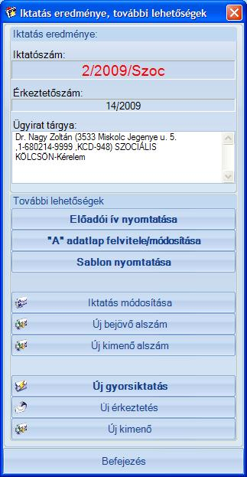

A megfelelő gombokra kattintva lehet például Előadói ívet nyomtatni, „A” adatlapot felvenni, új alszámot felvenni, érkeztetni.

Előzménykeresés

Kétféleképpen lehet előirat-utóirat kapcsolatot létrehozni.
1. Iktatás / Érkeztetett iktatása vagy Gyorsiktatás / Előzménykeresés
Az előzménykeresésre kattintva megnyílik a kereső panel, ahol előzményre lehet keresni (általában irat tárgyában, ügyfél nevében, vagy ügyfél adatban). Ha előző évi iratok között szeretne keresni, kattintson az "Előző évek" négyzetre, vagy válasszon egy iktatási évet.
Amennyiben tárgyévi iratot választ előzményként az iktatás alszámra történik.
Amennyiben korábbi évi iratot választ, új főszámra iktatás történik és előirat-utóirat kapcsolat jön létre.
A program az előirat alapján feltölti az új főszám mezőit (tárgy, ügyintéző stb.).
2. Iktatás főszámra
A főszámra iktatás során az előirat mező utáni "+" jelre kattintva a keresőben kiválaszthatjuk az előiratot.
Az előiratnál automatikusan kitöltődik az utóirat mező.
Amennyiben olyan iratra kívánunk hivatkozni, ami még nincs a rendszerben, az előirat iktatószám közvetlenül is beírható.

Hatalmas állomány esetén alkalmazható gyorsítási trükk: még iktatás előtt rákeresni egy nem létező iratra (pl. irat tárgya: xdr). Erre a program lassan átfésüli az egész állományt érte, de ezt követően sokkal gyorsabb lesz a keresés a következő újraindításig.
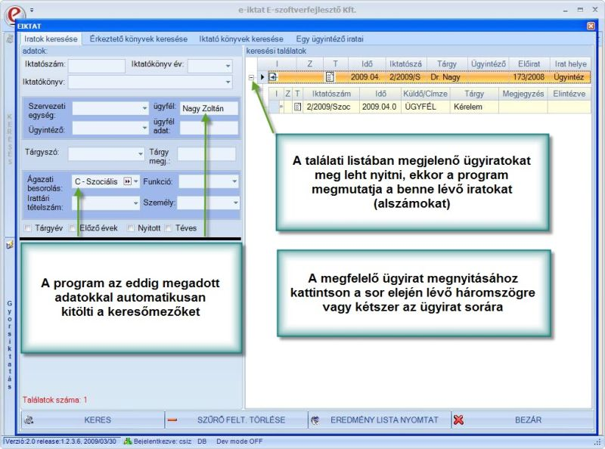

Az előzménykeresés azonos a normál kereső képernyővel.

Iktatáskor az előzményezés funkció megnyitja a kereső panelt, melyben célszerűen a tárgy vagy az ügyfél mezőt megadva megkereshetjük az adott irat előzményét. Ha ez tárgyévi, akkor alszámra iktatás történik. Amennyiben korábbi év, akkor a program a két iratot előirat-utóiratként összekapcsolja, és új főszámon iktatja. A rögzítés meggyorsítására az adatokat is átmásolja a korábbi ügyiratból.

Ha előzményezéskor olyan ügyiratot választunk ki, ami már előirata valaminek, a program erre figyelmeztet és nem engedi kiválasztani.

A bal oldalon a keresési feltételek adhatók meg, jobb oldalon pedig a találatok jelennek meg. A találati listából egy ügyiratot kiválasztva a program alszámként iktatja az iratot.

Alszámra iktatás

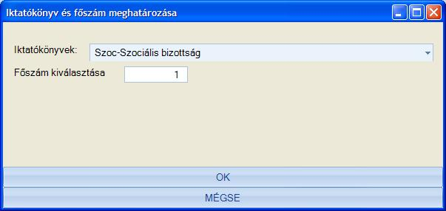

Válasszuk ki a kívánt iktatókönyvet (itt is elég az első pár betűt beírni) és adjuk meg azt a főszámot, amelyhez az alszámot akarjuk felvenni.

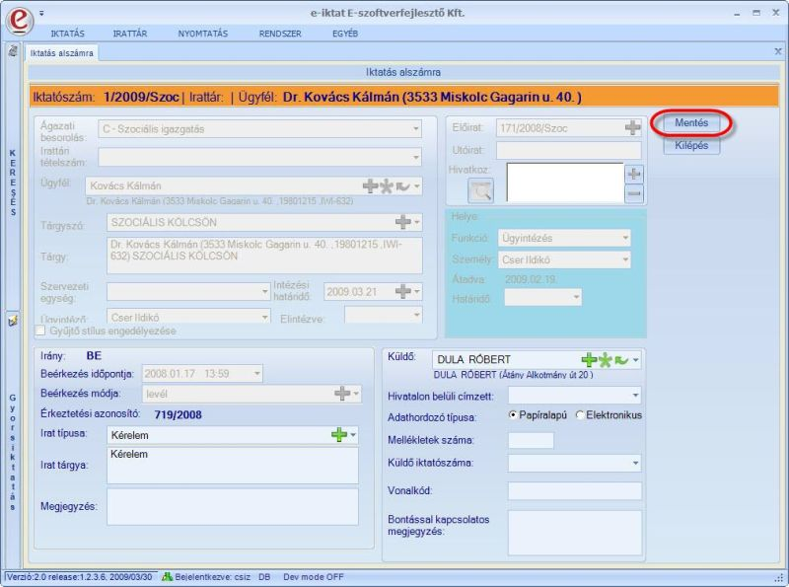

Kimenő, vagy belső irat iktatása

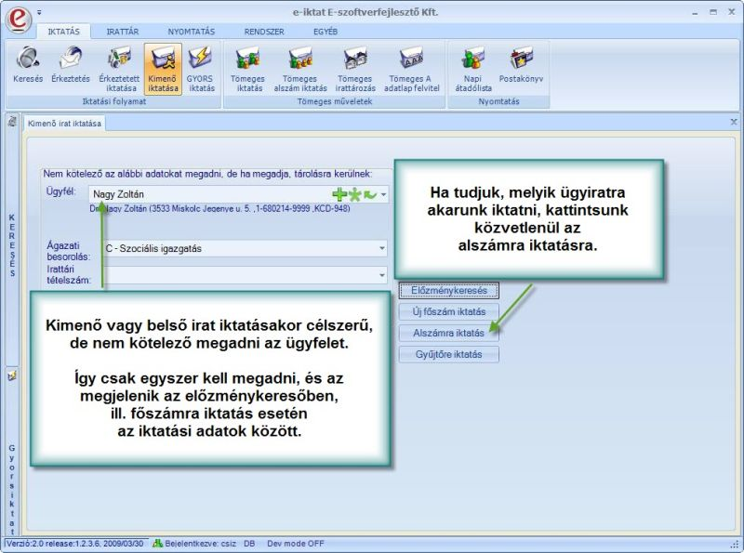

A kimenő iratok iktatása hasonló a beérkezőhöz, csak itt nincs szükség külön érkeztető funkcióra, azonnal az iktatószám megadásával lehet kezdeni.

Kimenő irat esetén gyakran alszámra iktatunk, ekkor az érkeztetett irat alszámra iktatásához hasonlóan a megjelenő ablakból az iktatókönyv és a főszám megadásával gyorsan megtörténik az iktatás.

Természetesen főszámra is lehet kimenő iratot iktatni.

4.3.1. Alszámra iktatás

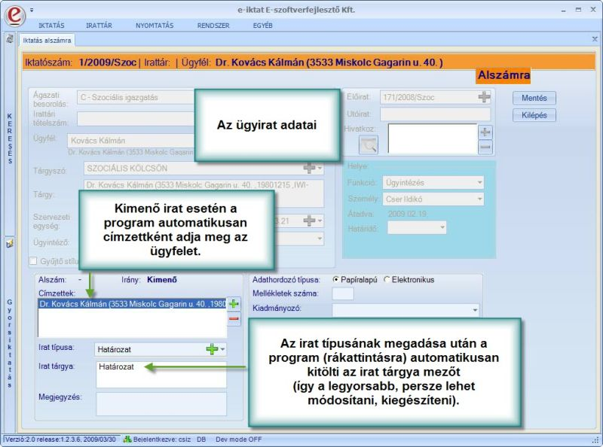

A bejövő irat iktatásával azonos módon felül az ügyirat adatai, alul pedig az irat adatai adhatók meg. Kimenő irat esetén nem a beérkezési adatok, hanem a címzés, kiadmányozás, expediálás adatait kell megadni. A Mentés gombra kattintva egy kérdés jelenik meg: Rögzíti most az „A” adatlapot? (Igen/Nem).

A Nem gombra kattintva az alábbi ablak jelenik meg:

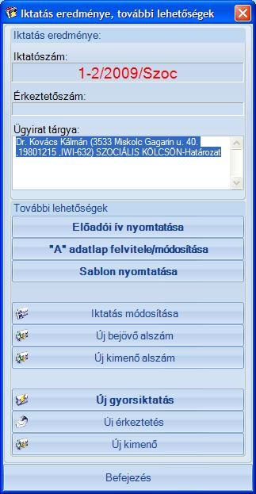

A megfelelő gombokra kattintva lehet például Előadói ívet nyomtatni, „A” adatlapot felvenni, új alszámot felvenni, érkeztetni.

4.3.2. Főszámra iktatás

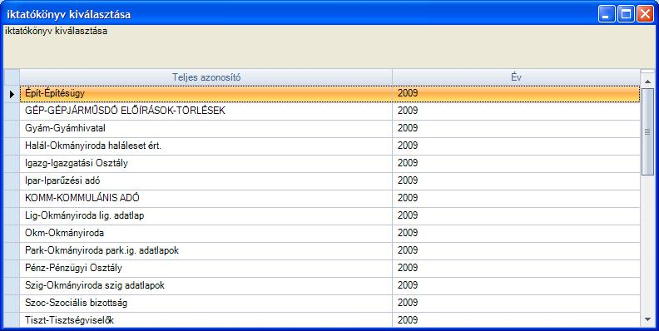

A kívánt iktatókönyv sorára történő kettős kattintás után megjelenő képernyőn az adatok megadása és mentése után létrejön az új főszám.

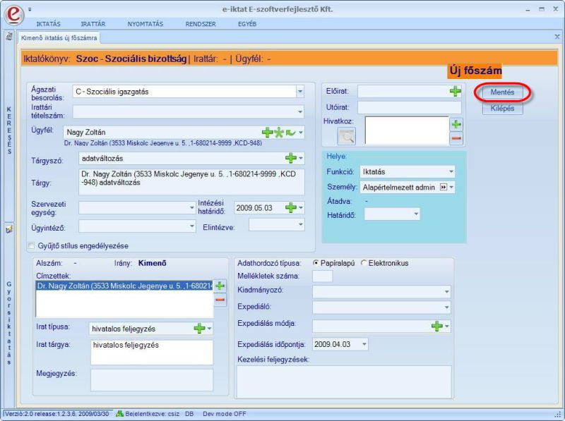

Gyorsiktatás

Az iktatás jellemzően a Gyorsiktatás menüponttal történik. Gyorsabb elérése érdekében az oldalsávra is feltettük.
A Gyorsiktatás funkcióval az érkeztetés és iktatás egy menetben történik.

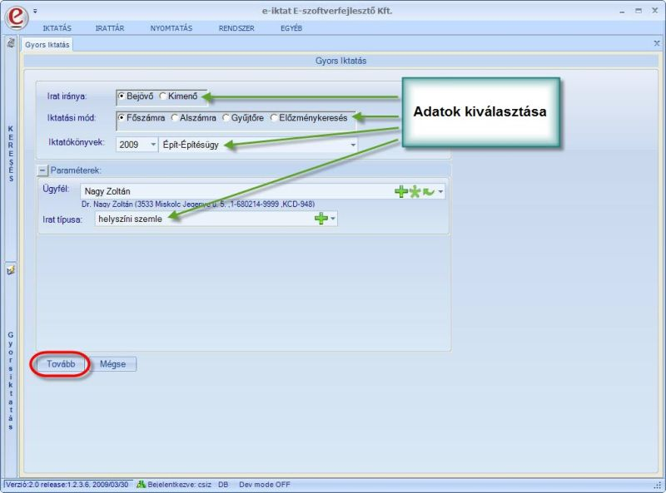

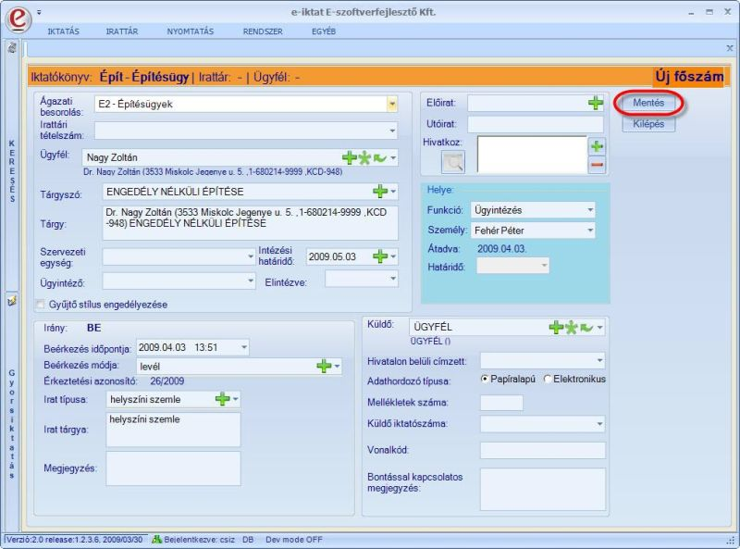

A megjelenő képernyő ugyanaz, mint az „Érkeztetett iktatása / Új főszám iktatás” menüpontban.

Mentés után az „Iktatás eredménye, további lehetőségek” ablak ebben az esetben is megjelenik.

Tömeges iktatás

A tömeges iktatás lényege, hogy ki kell választanunk egy mintairatot, és fel kell sorolnunk az ennek mintájára iktatandó tételeket.
Három lehetőségünk van:
1. Főszámra
Egy ügyiratot kell kiválasztanunk, melynek alapján új ügyiratok jönnek létre.
Pl. minta: 12/2009, tömeges iktatás eredménye: 88/2009, 89/2009, 90/2009
2. Gyűjtő stílusú alszámra
Egy gyűjtő stílusú iratok közül kell egyet kiválasztanunk, melynek alapján újabb alszámok jönnek létre.
Pl. minta: 12-5/2009, tömeges iktatás eredménye: 12-28/2009, 12-29/2009, 12-30/2009
3. Gyűjtőre
Gyűjtőkönyvet és annak egy alszámát kell kiválasztanunk. Ennek alapján újabb alszámok jönnek létre.
Pl. minta: 12-5/2009, tömeges iktatás eredménye: 12-28/2009, 12-29/2009, 12-30/2009
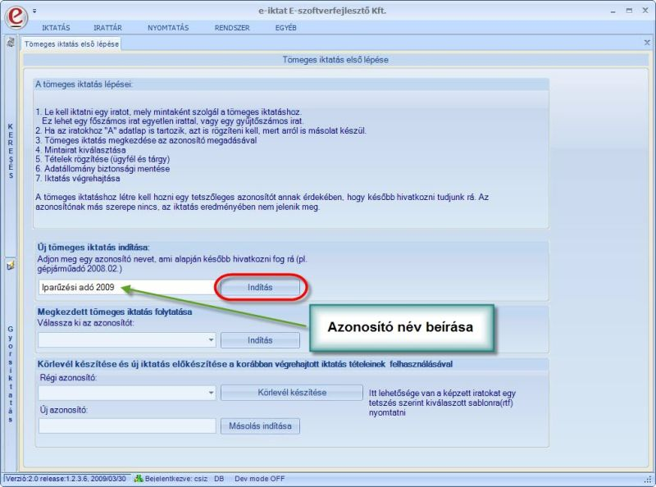

Mentett (de nem végrehajtott) tömeges iktatás folytatásához válasszuk ki az azonosítót, majd kattintsunk a mellette lévő „Indítás” gombra.
A sablonok a tömeges iktatásban is használhatók. Pl. adóhatározatok tömeges iktatása után készíthető minden iktatott tételhez egy határozat levél és egy megcímzett boríték.

Az Indítás gombra kattintva, a megjelenő képernyőn az „Irat kiválasztás” gombra kell kattintani.

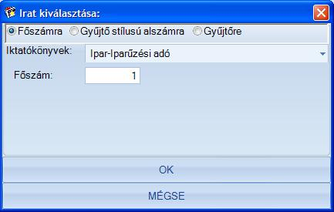

Az iktatókönyv és pl. a főszám megadása után kattintsunk az „OK” gombra.

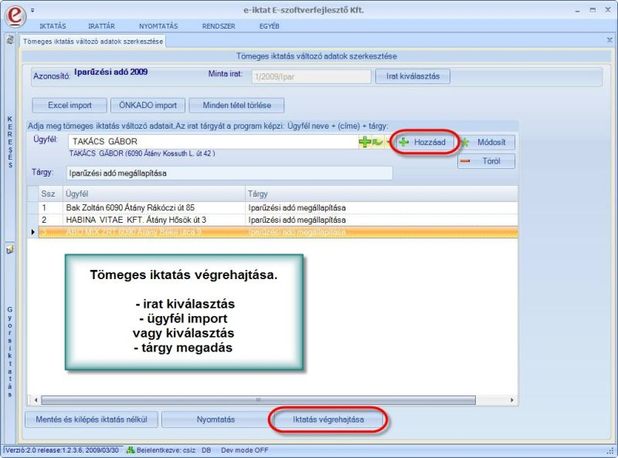

Válasszunk iratot, adjuk meg az ügyfeleket és a tárgyat. Új ügyfél felvételhez a név beírása után nyomjuk le az Enter billentyűt.
Ha később akarjuk végrehajtani az iktatást, akkor kattintsunk a „Mentés és kilépés iktatás nélkül” gombra.

Tömeges alszám iktatás

Bármely alszám mintairatként kiválasztható, majd az adott iktatókönyvben kijelölhetők azok a főszámok, ahova az alszám másolata beiktatható.
Kattintsunk az „Irat kiválasztás” gombra. A megjelenő Keresés ablakban hajtsuk végre az iratkeresést. Figyelem: csak tárgyévi irat választható ki.

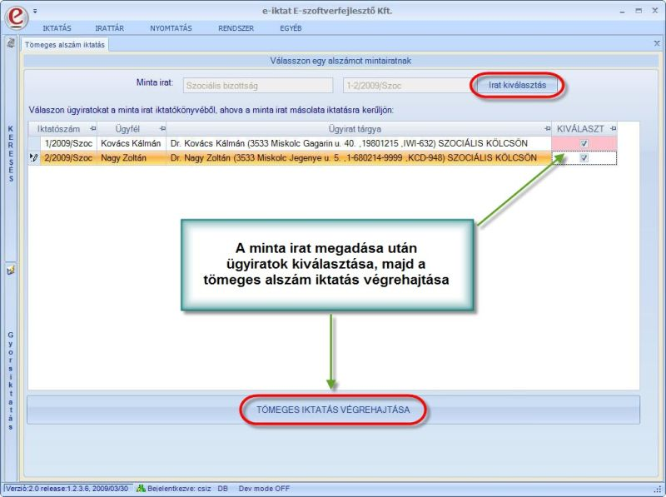

A kívánt ügyiratok kiválasztása után kattintsunk a „Tömeges iktatás végrehajtása” gombra. Ezt követően az alábbi kérdés jelenik meg:
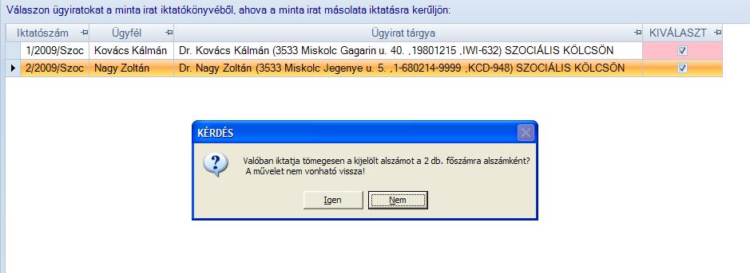

A kérdésre adott Igen válasz esetén a következő kérdés jelenik meg:

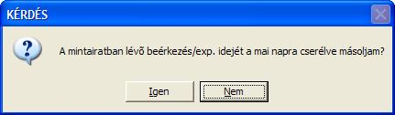

A kívánt gombra kattintás után egy összefoglaló táblázat jelenik meg az új iratok iktatószámairól. A tömeges alszám iktatás az „A” adatlapokat is másolja.

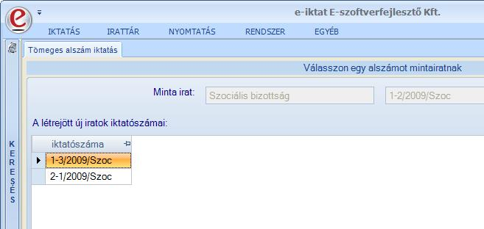

Tömeges irattározás

Az ügyintézőnél lévő iratok gyors irattárazására szolgál. Lehetőségek:
- Kattintson duplán egy ügyirat sorra, és rögzítse az elintézés adatait
- Nyisson meg egy ügyiratot a sor elején a + jellel, majd duplán egy irat sorra, és rögzítse a hozzátartozó A adatlapot
- elöljön ki több ügyiratot, és mindet intézze el egyszerre (tegye irattárba). Az irattárba helyezett iratok "eltűnnek" a táblázatból, így gyorsan rendezhetők az iratok.

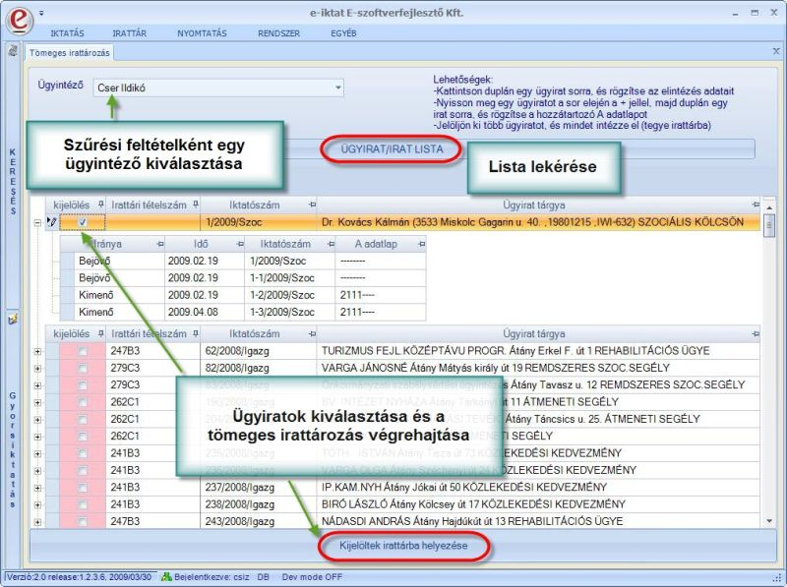

Az ügyiratok alszámai a sor elején lévő „+” jelre kattintva jelennek meg. A kívánt ügyiratok kiválasztása és a „Kijelöltek irattárba helyezése” gombra kattintás után az alábbi kérdés jelenik meg:

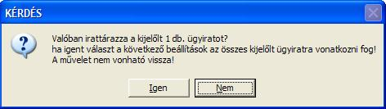

A kérdésre adott Igen válasz esetén a következő ablak jelenik meg:

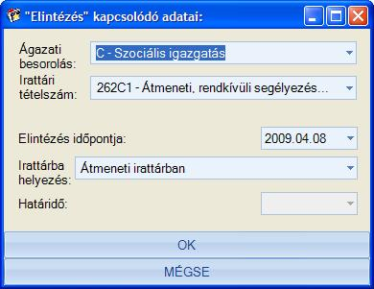

Itt még lehet módosítani, ha minden adat rendben van, akkor kattintsunk az „OK” gombra és az irattározás megtörténik.

Tömeges „A” adatlap felvitel

Azonos adattartalmú „A” adatlapok létrehozására szolgál. A kimenő iratok több szempont szerint szűrhetők, az „A” adatlapok megadhatók egyesével és csoportosan.

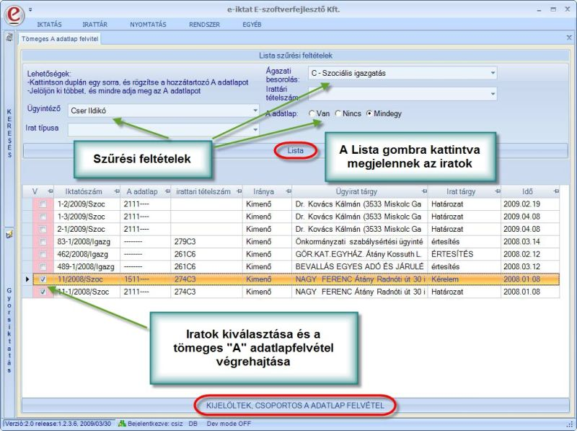

A kívánt tartalmú listából ki lehet választani azokat az iratokat, amelyekhez azonos „A” adatlapokat szeretnénk felvenni. A „Kijelöltek csoportos „A” adatlap felvétele” gombra kattintva az alábbi kérdés jelenik meg:

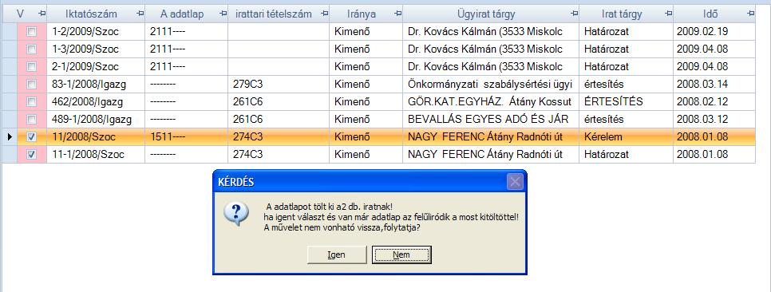

A kérdésre adott Igen válasz esetén a következő ablak jelenik meg:

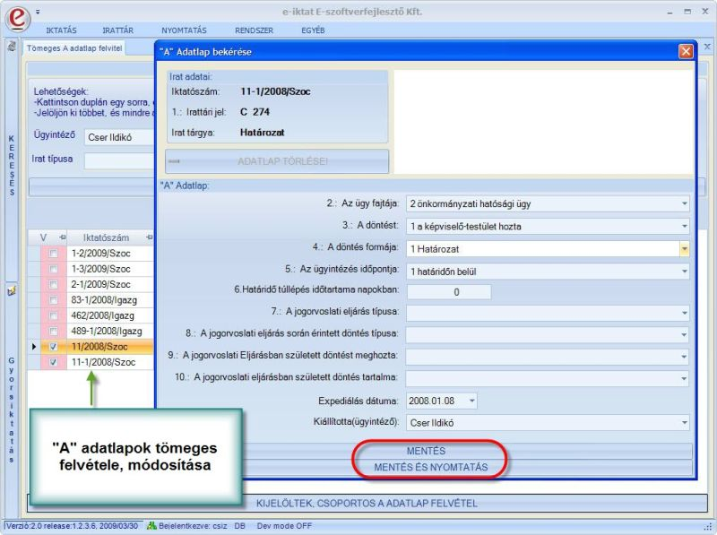

Itt lehet kitölteni az egységes „A” adatlapokat. Új sor az „A” adatlapon (6.): határidő túllépés időtartama napokban kifejezve. Az adatok megadása után kattintsunk a „Mentés” vagy a „Mentés és nyomtatás” gombra.

Keresés

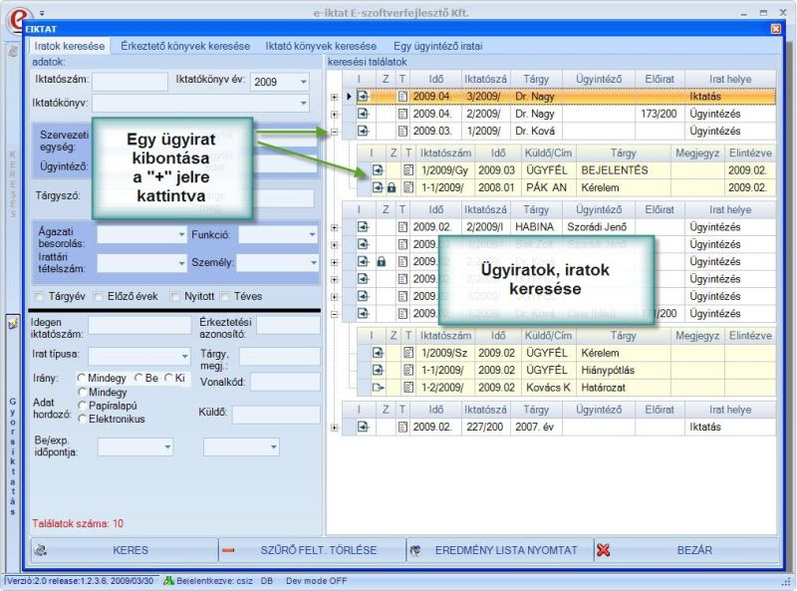

A keresés a bal oldalon található függőleges „KERESÉS” feliratra kattintva vagy az Iktatás menüből érhető el. A kereső fejlécében (a fülekre kattintva) lehet váltani a keresési feladatok között.
Különlegessége, hogy szinte bármikor elérhető. Így iktatás rögzítése során is képesek vagyunk keresni, majd ugyanott folytatni a munkát. A kereső ablak ugyanis egy független rétegben nyílik meg.
Az iktatókönyvek dátumra is szűrhetők felül, az év kiválasztásával. Tárgyév kiválasztása esetén évre nem szűkíti a találatokat, csak az iktatókönyvekre van hatással.
Az "Ügyfél adat" mező az ügyfelek belső adatai (pl. szem. szám, anyja neve) között is keres. A kereső ablakban a fekete csík alatti részben megadott feltételek esetén nem ügyiratokra, hanem iratokra keres a rendszer. Az iratok kereső felületén a leggyakoribb keresési feltételek adhatók meg.

A jobboldali találati listán az ügyiratok jelennek meg, de bármelyik ügyirat megnyitható és megtekinthetők az iratok.
A kereső ablak nem felejti el a tartalmát, így bármikor megszakíthatjuk a keresést, szűkíthetjük, vagy módosíthatjuk a keresési feltételeket. A kereső ablak az előtérben fut, a jobb felső sarkában lévő „X” segítségével bármikor bezárhatjuk. A találati lista mindig megőrzi a korábbi keresés eredményét. Így ha frissíteni szeretnénk, ismét meg kell nyomni a keres gombot. A keresés az Enter lenyomásával is indítható. Az iratkereső iktatószám keresője a beírt számot automatikusan kiegészíti egy "/"-jellel, így pl. az "1" beírására csak az 1-gyes főszámú iratok jelennek meg.

Iktatás módosítása

Az iratok iktatása után az „Iktatás eredménye, további lehetőségek” ablak jelenik meg. Itt kattintsunk az „Iktatás módosítása” gombra, ill. a későbbiekben a Keresés funkción keresztül választhatjuk ki a kívánt ügyiratot.

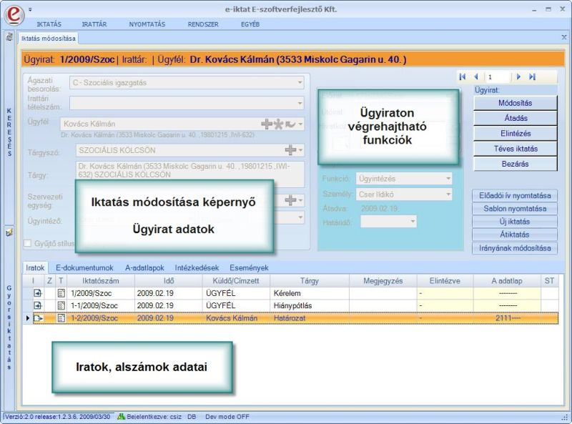

A képernyő felső részén az ügyirat adatai, bal oldalon az ügyiraton végrehajtható funkciók,
Alul pedig öt fül: Iratok, E-dokumentumok, A-adatlapok, Intézkedések, Események érhetők el.

A fő-alszámos iratok esetén az iktatás módosítási képernyőn az elintézés dátumként az iratok közül az utolsó elintézési időpont jelenik meg. Ha egy irat nincs elintézve, akkor a mező üres.
A módosító képernyőn lehetőség van az ügyiratok (ill. gyűjtő főszámok) között léptetni, illetve a szám beírásával a megadottra ugrani.

Iratok „fül”

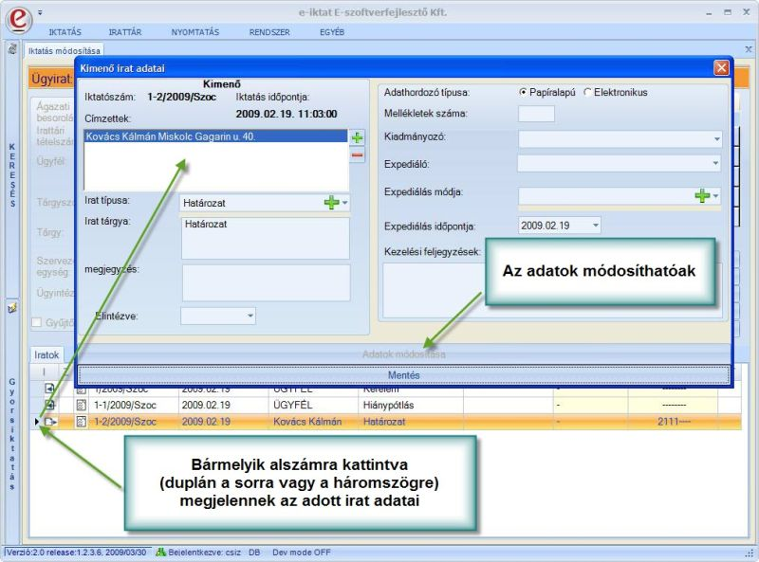

Az iratok fülön egy-egy sor egy irat adatait tartalmazza. Bármelyikre kattintva megjelennek és módosíthatók az adatai.

Bejövő irat esetén a beérkezés dátuma módosítható (kimenő irat esetén az expediálás ideje eddig is beállítható volt).
Elintézett iratoknál az elintézési idő módosítható.

E-dokumentumok „fül”

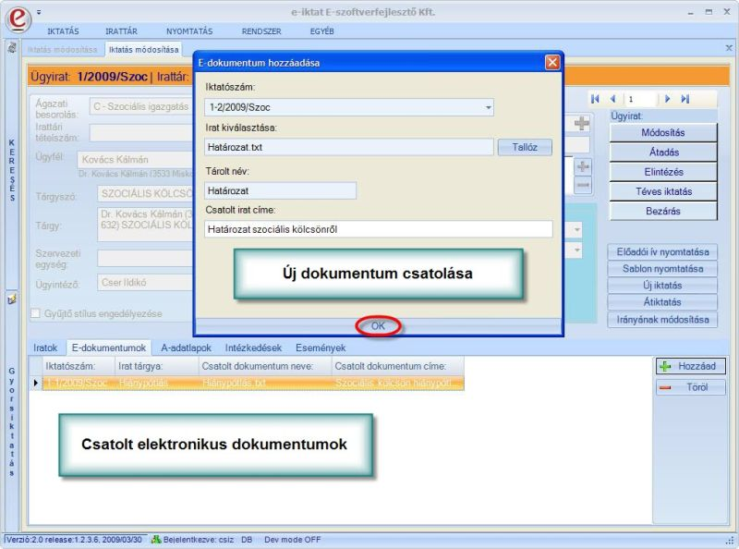

Tetszőleges elektronikus dokumentum csatolható bármelyik irathoz.

A-adatlapok „fül”

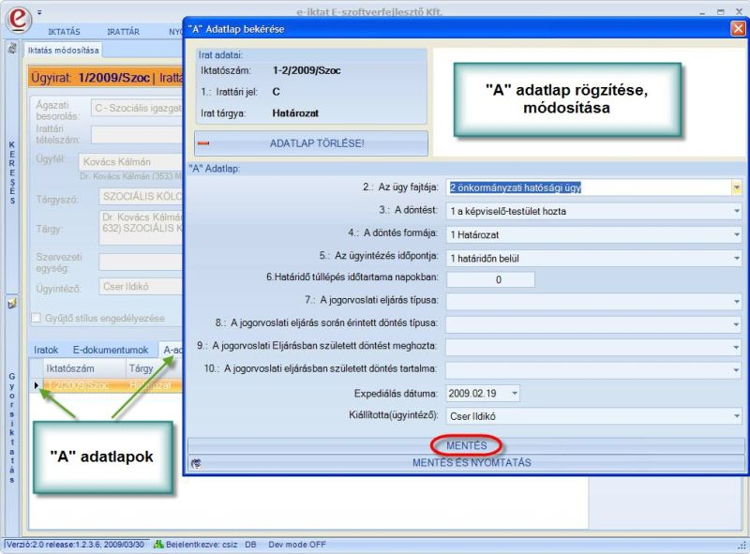

A hatósági statisztika kiszámításához szükséges az „A” adatlapok kitöltése. Az adatok megadása után kattintsunk a „Mentés” vagy a „Mentés és nyomtatás” gombra.
Az „A” adatlapok külön menüpontban is felvihetők: „Iktatás / Tömeges „A” adatlap felvitel”, „Nyomtatás / Statisztika / „A” adatlapok”.

Intézkedések „fül”

Az iktatás módosításban egy új fül jelent meg, az "Intézkedések". Itt bármely irattal kapcsolatos belső intézkedés, részfeladat rögzíthető. A feladathoz ügyintéző és határidő rendelhető.

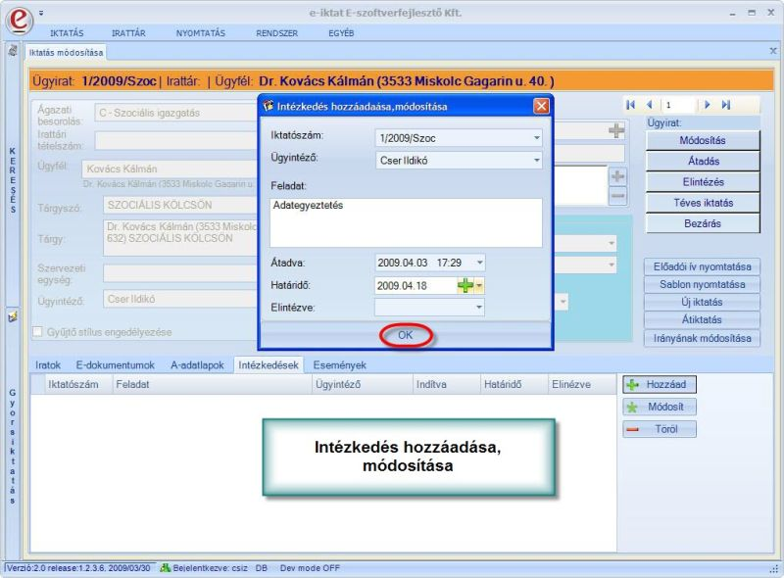

Események „fül”

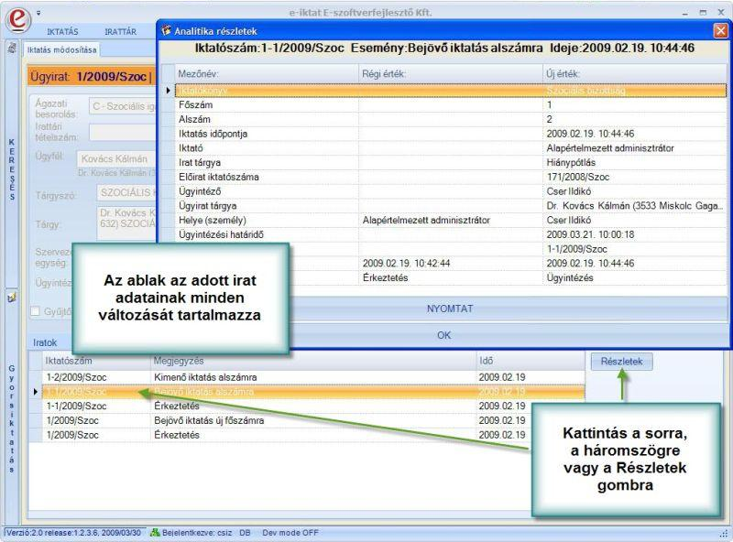

A rendszer minden változást naplóz, és ezek a változások az esemény fülön megtekinthetők, iktatószám, leírás és időpont szerint. A változások részletessége és nagy száma miatt a rendszer egy új ablakban jeleníti meg az adott iratot érintő változásokat, mezőnév – régi érték – új érték csoportosításban.

Ügyirattal kapcsolatos tevékenységek

Ügyirat adatainak módosítása

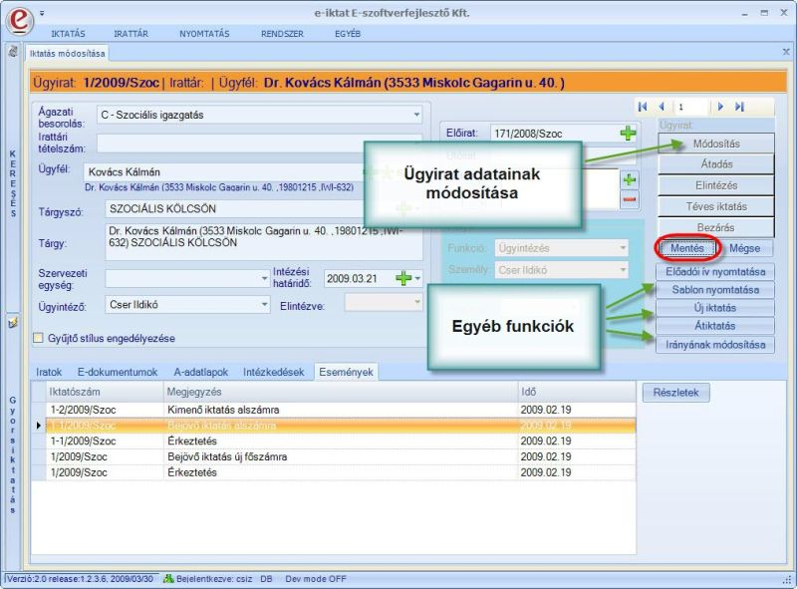

Előirat hivatkozás törlése esetén a hivatkozott iratnál is törlődik (javítás).

Ügyirat átadása

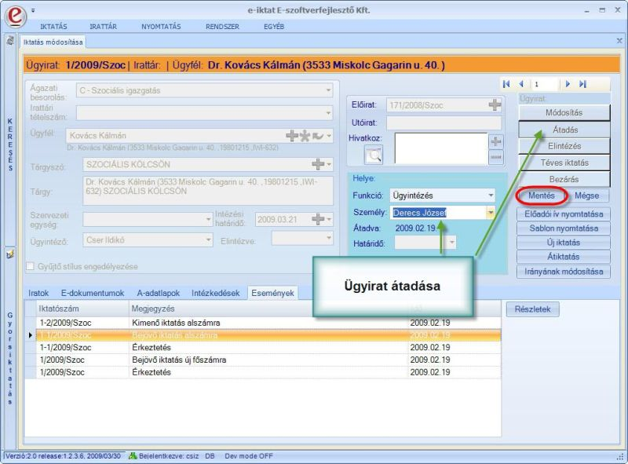

Ügyirat elintézése

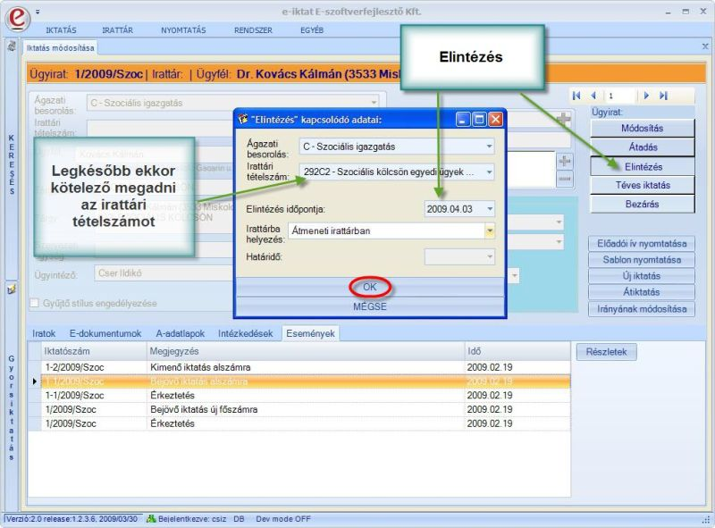

Az ügyirat elintézésekor az átmeneti irattárba, vagy határidőbe kerül az ügyirat. Határidőbe helyezéskor a program bekéri a határidőt.

Téves iktatás

Téves iktatáskor (régebbi szóhasználattal stornózáskor) az ügyiratot hibásnak, tévesnek nyilvánítjuk. Ennek következtében később semmilyen műveletet nem végezhetünk rajta. Nem jelenik meg kereséskor sem, kivéve, ha a „Téves” jelzés kipipálásával kifejezetten nem kérjük.

Új iktatás

A megjelenő „Iktatás eredménye, további lehetőségek” ablakban lehet pl. újabb iktatást kezdeményezni.

Átiktatás

Általában akkor van szükség átiktatásra, amikor egy beérkező iratot tévesen egy alszámra iktattak, pedig az nem ahhoz az ügyirathoz kapcsolódik. Ekkor a rendszer az alszámot téves jelzéssel látja el és új főszámon iktatja.

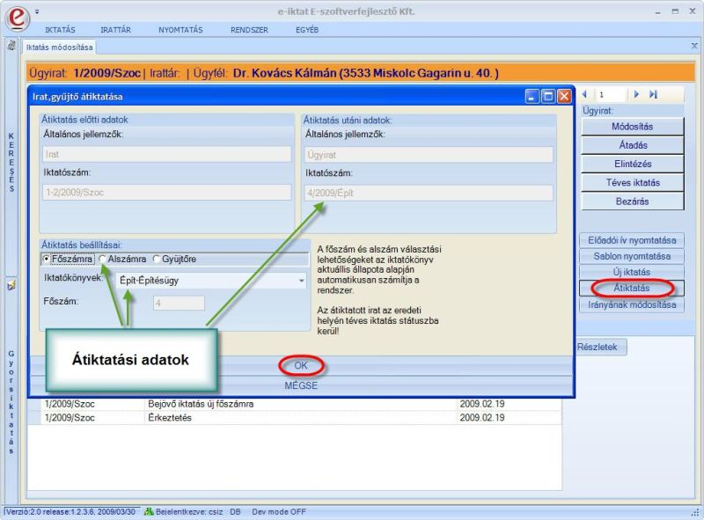

Irányának módosítása

Az „Iktatás módosítása” képernyőn ki kell választani a megfelelő iratot, majd a jobb oldalon az "Irányának megváltoztatása" gombra kell kattintani.

Bezárás

Az ablak bezárása.

Nyomtatás funkciók az Iktatás menün belül

Előadói ív nyomtatása

Előadói ív többféle formátumát képes kezelni a program, és kérésre újabb nyomtatási formák kezelését is tudjuk vállalni.
A kívánt formátum beállítása a „RENDSZER / Alapadatok” képernyőn történik.
Jelenleg kezelt formátumok:
- Nyomdai A4-es
- Nyomdai A3-as
- Egyéni A4-es
- Egyéni A3-as

Az előadói ív az iktatás végén megjelenő „Iktatás eredménye, további lehetőségek” ablakból indítható, illetve a későbbiekben is elérhető az „IKTATÁS / Iktatás módosítás” menüpontról.

Beállítása és a sablonok szerkesztése: Rendszer / Alapadatok menüpontban.
Új sablonok is létrehozhatók és feltölthetők (MS Word RTF formátumban), de célszerű a meglévő sablonokból kiindulni.
Az Előadói ív újabb mezőkkel bővült:
<<kuldo_adatai_cim>> - Küldő adatai
<<agazati_nev>> - Ágazati jel megnevezése
<<irattari_nev>> - Irattári jel megnevezése
<<kuldo_iktatoszama>> - Küldő iktatószáma
<<beerkezes_modja>> - Beérkezés módja

Napi átadólista

Az iktatási képernyőn rögzített átadások alapján a program készít egy napi átadólistát. Ennek révén szükségtelenné válik az előadói munkanaplók kézi vezetése. A keresés kezdő dátumát kötelező megadni, a többi mező megadásával a lista tovább szűkíthető. A lista kinyomtatásához kattintsunk a „Nyomtatás” gombra.

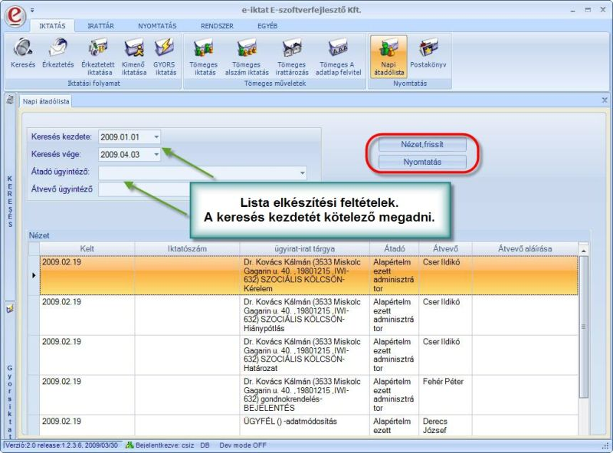

Postakönyv

A postakönyv segítségével az expediálásra váró iratok postázása könnyíthető meg.
Fejlesztés alatt lévő funkció.

IRATTÁR menüpont

Határidőbe helyezett

A határidőbe helyezett iratokról valamely megadott napon lejáró határidő megadásával kérhetünk egy listát.

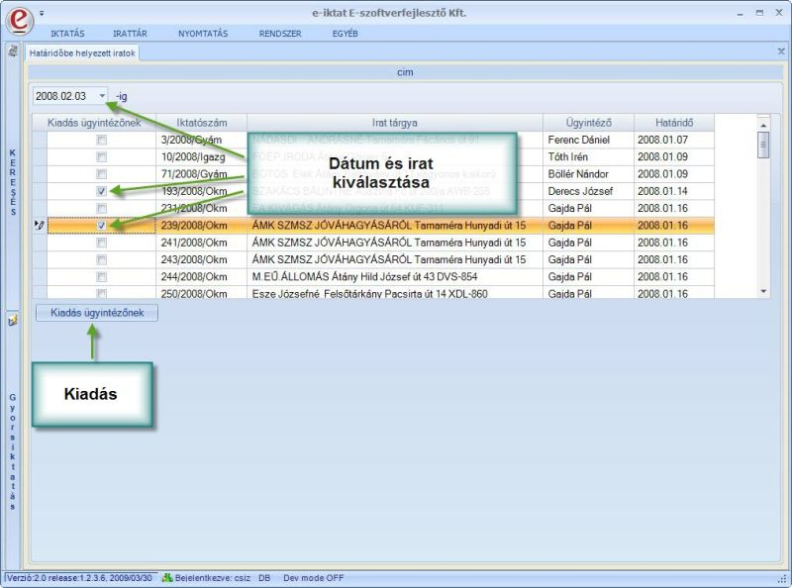

Központi irattárba adás

2-5 év elteltével az átmenetiből központi irattárba lehet helyezni az ügyiratokat.
A program kilistázza az átadható irattári tételszámokat, ebből ki kell jelölni az átadni kívánt tételeket. Az átadásról „Központi irattárba helyezési jegyzőkönyv” készül.

Kölcsönzés

Adott irat kölcsönzése a központi irattárból, elismervény, iratpótló jegy nyomtatása.

Betekintés

Adott ügyirat betekintésének engedélyezése, naplózása.

Felülvizsgálat

Selejtezés, levéltári átadás felülvizsgálata.

A program kigyűjti a megfelelő tételszámokat, ennek alapján elvégezhető a felülvizsgálat.

Selejtezés

A felülvizsgálatot követően a selejtezés végrehajtható.
A selejtezésről selejtezési jegyzőkönyvet kell kitölteni, melyet a program kinyomtat.

Levéltári átadás

A felülvizsgálatot követően a levéltári átadás végrehajtható.
A levéltári átadásról kell kitölteni, melyet a program kinyomtat.

NYOMTATÁS menüpont

Minden képernyőn igaz a nyomtató választási lehetőség (nem csak az alapértelmezettre lehet nyomtatni). Nyomtatási részeken fejléc feltüntetése (a Rendszer/Alapadatok alapján).

Iktatókönyv

Az év végén az iktatókönyvek kinyomtathatók. A nyomtatást A3-as nyomtatóval, esetleg A4-es nyomtatón fekvő üzemmódban kell elvégezni. A sok kötelező mező miatt kényszerűen kis méretű betűkkel történik a nyomtatás.

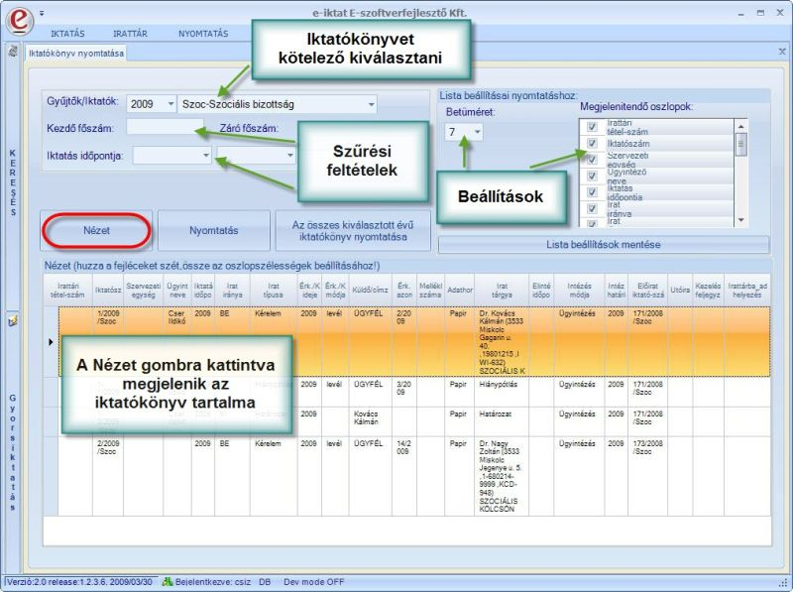

Iktatókönyv kiválasztása kötelező. Szűrési feltételek: kezdő és/vagy záró főszám, iktatás dátuma (-tól és/vagy –ig). A betűméret és a megjelenítendő oszlopok is kiválaszthatóak, értékük elmenthető. Az iktatókönyv kinyomtatásához kattintsunk a „Nyomtatás” gombra.
Amennyiben az „Összes kiválasztott évű iktatókönyv nyomtatása” gombra kattintunk, akkor előzetesen elég az év kiválasztása, mert a program sorban kinyomtatja az összes adott évi iktatókönyvet.

Átadókönyv

Az irat átadások naplóállományának nyomtatása (nem kötelező).

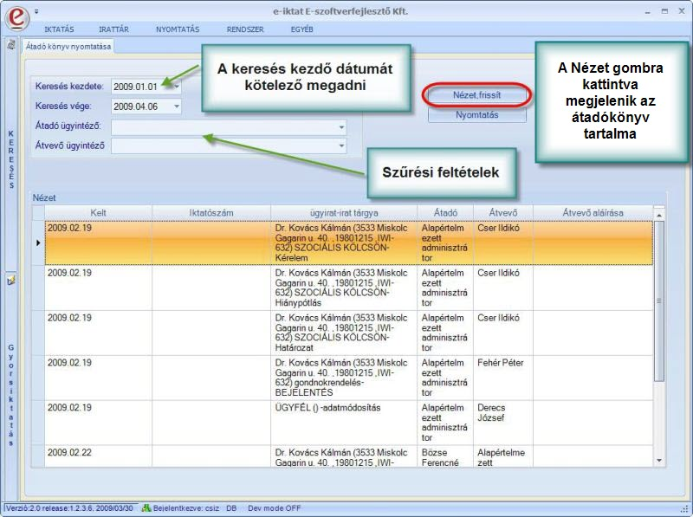

A keresés kezdő dátumát kötelező megadni. Szűrési feltételek: átadó és/vagy átvevő ügyintéző. Az átadókönyv kinyomtatásához kattintsunk a „Nyomtatás” gombra.

Mutatókönyv

A mutatók kiegészültek egy tárgyra, illetve névre csoportosított listával. Elsősorban a névre csoportosított névmutató hasznosítható, természetesen a programból történő keresés hatékonyabb.

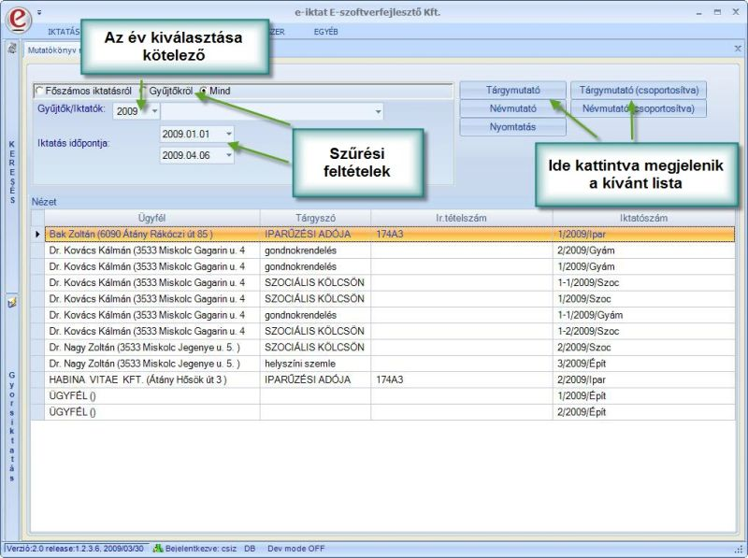

A Tárgymutatóban az ügyirat tárgya jelenik meg (a csoportosítottban a tárgyszó).
A Csoportosított tárgy és névmutatóban az iktatószám mellett az irattári tételszám is megjeleníthető.
Az év megadása kötelező. Szűrési feltételek: iktatás dátuma (-tól és/vagy –ig), főszámos iktatás, gyűjtők, mind. A mutatókönyv kinyomtatásához kattintsunk a „Nyomtatás” gombra.

Hátralékos lista

Ügyintézési határidő betartását vizsgáló funkciói. Segítségével vizsgálható, hogy valamely napon mely ügyintézési határidők járnak le (alapértelmezetten az aktuális dátum). A lista kérhető a teljes állományra, vagy szűkíthető egy ügyintézőre. Kattintsunk kettőt egy iratra, és az „Iktatás módosítása” képernyő jelenik meg.

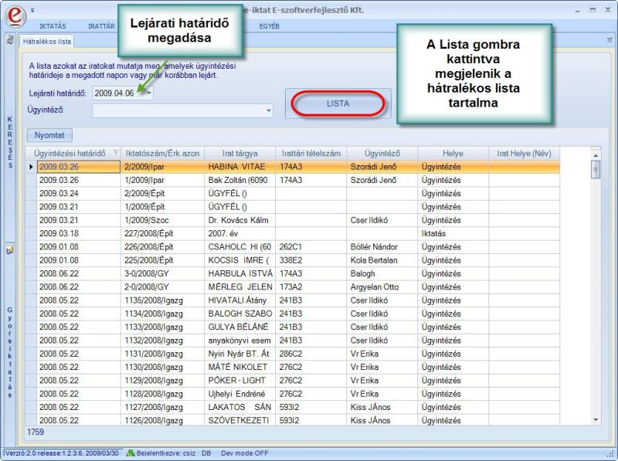

A lista kinyomtatásához kattintsunk a „Nyomtatás” gombra.

Intézkedési határidős lista

Kettős kattintásra az „Intézkedés hozzáadása, módosítása” ablak jelenik meg
Az iktatás intézkedés fülön rögzített feladatok határidejének figyelése.

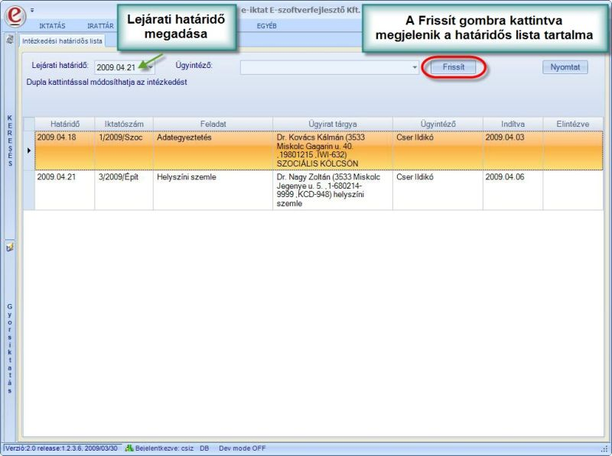

A lista kinyomtatásához kattintsunk a „Nyomtatás” gombra.

Elszámoltatás

Személyek elszámoltatása a náluk lévő iratokkal, ügyiratokkal. Az elszámoltatás szerepkörre (funkcióra) is szűkíthető. Egy adott sorra vagy háromszögre kattintva az Iktatás módosítása ablak jelenik meg. Személy: irat helye, akinél van.

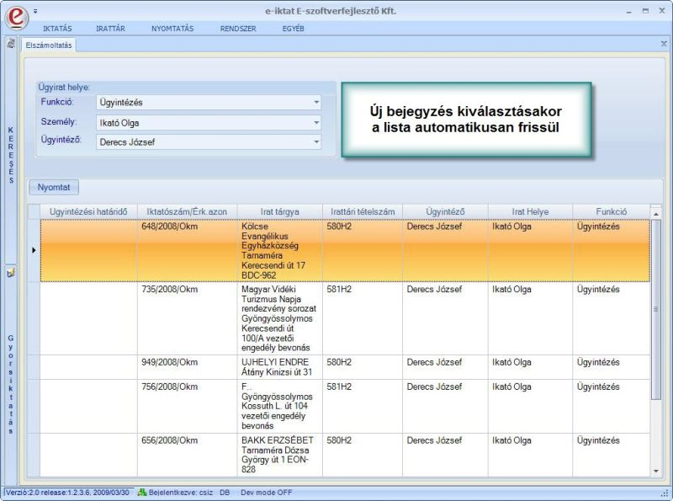

A lista kinyomtatásához kattintsunk a „Nyomtatás” gombra.

Ügyiratforgalmi kimutatás

Az iktatókönyv kiválasztása kötelező. Ügyintézőnként vagy ügyintézőnként és irattári tételszámonként listát készít az ügyintézők iratforgalmáról.

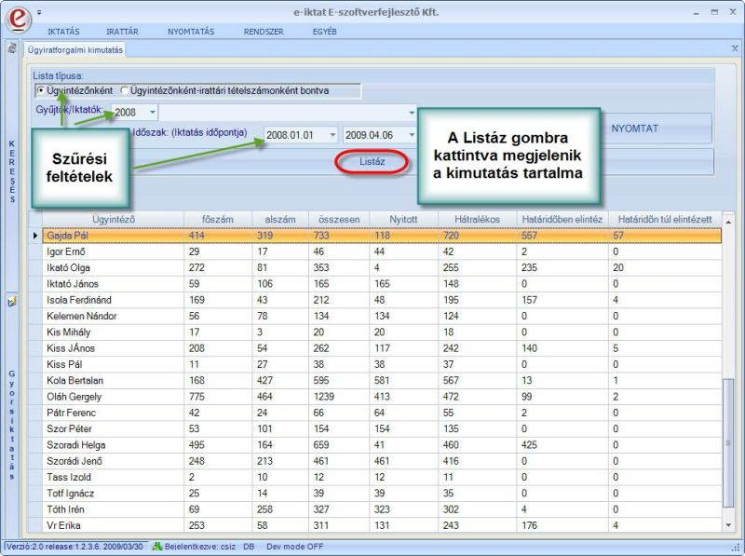

A lista kinyomtatásához kattintsunk a „Nyomtatás” gombra.

Tömeges nyomtatás

Az iktatókönyv megadása kötelező.
Bármely iktatókönyvből kijelölhetők ügyiratok, melyekre a program előadói ívet, vagy sablonból generált levelet nyomtat. Figyelem: tömeges iktatással készített iratok esetén hatékonyabb a tömeges iktatásban a körlevél készítése, mert ott nem kell kijelölni az összetartozó iratokat.

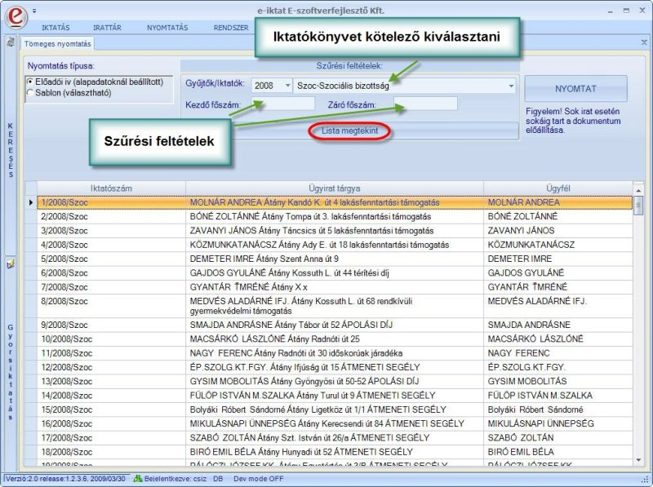

„A” adatlapok

Itt megjelenik az összes rögzített „A” adatlap. Az adatok szűrhetők egy évre, egy iktatókönyvre. Módosításra ill. új adatlap felvételére is van lehetőség, ehhez kattintsunk a „Hozzáad” gombra.

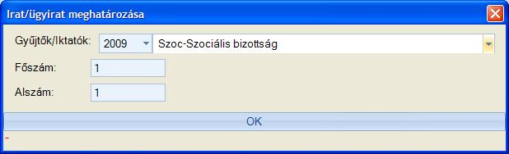

Az adatok megadása után kattintsunk az „OK” gombra.

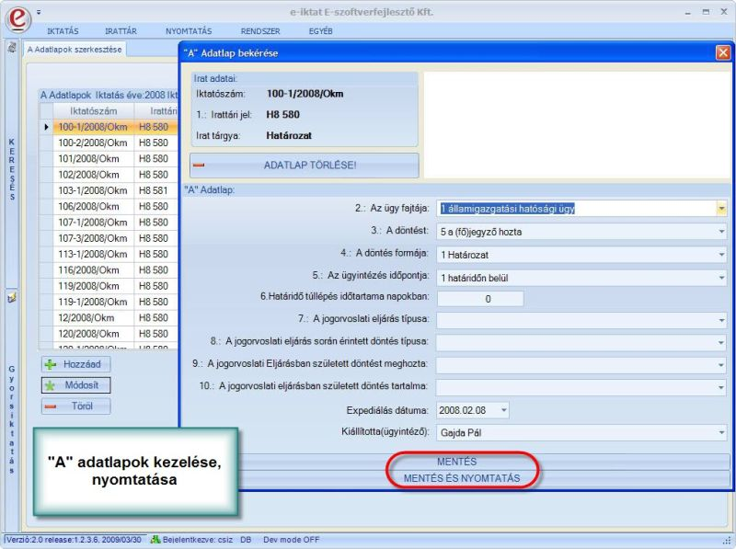

„A” adatlap törlési lehetősége az adatlap bekérő űrlapon is lehetséges (bal oldalt fent az irat adatai alatti parancsgomb).
Az adatok megadása után kattintsunk a „Mentés” vagy a „Mentés és nyomtatás” gombra.

Statisztika

Az önkormányzatok és állami szervek számára előírt statisztikák előállítása. A statisztikák Excel formátumban állnak rendelkezésre, ezeket az Excel fájlokat tölti fel adatokkal a program, és ajánlja fel mentésre vagy megnyitásra. A táblázatot a program a rögzített „A” adatlapok alapján állítja össze.

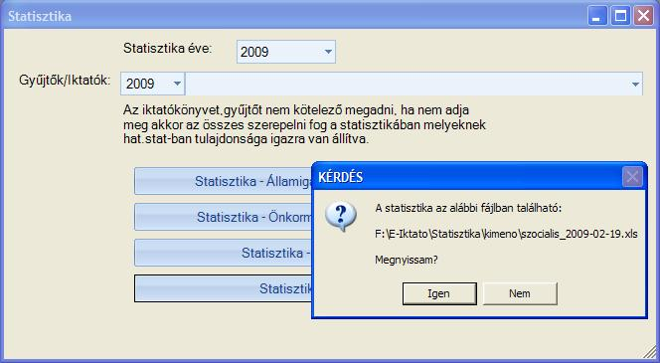

A statisztika kérhető a teljes állományra (csak a hatósági iktatókönyvekre) és szűrhető iktatókönyvenként.
Megjegyzés: a statisztika kiszámítása időigényes nagy állomány esetén.

Államigazgatási ügyek statisztikája
Az önkormányzat államigazgatási ügyekben hozott döntéseit tartalmazza a statisztika. Az önkormányzati ügyek statisztikájához hasonlóan itt is az adott település iktatókönyveiben található ügyiratokhoz tartozó „A” adatlapok típus szerint vannak összegezve a táblázat megfelelő irattári tételszámhoz tartozó sorban.

Önkormányzati ügyek statisztikája
Az önkormányzat önkormányzati ügyekben hozott döntései szerepelnek a táblázatban. Elkészítéséhez figyelembe vesszük a település iktatókönyveiben szereplő ügyiratokat. Ezen ügyiratokhoz tartozó „A” adatlapok típusát tekintve kerülnek összegzésre, illetve a kiszámított összegek a táblázat megfelelő irattári tételszámához tartozó sorban.

Ügyiratforgalmi statisztika
A statisztika elkészítése során figyelembe veszi a település iktatókönyveit, amelyek engedélyezve vannak a hatósági statisztika elkészítése számára. Az érintett iktatókönyvekben szereplő ügyiratok irattári tétel alapján kerülnek összegzésre, amelyek a táblázat megfelelő soraiba fognak kerülni a művelet során.

Szociális statisztika
A statisztika elkészítése során figyelembe veszi a település szociális ellátással kapcsolatos iktatókönyveit, amelyek engedélyezve vannak a hatósági statisztika elkészítése számára. Az érintett iktatókönyvekben szereplő ügyiratok irattári tétel alapján kerülnek összegzésre, amelyek a táblázat megfelelő soraiba fognak kerülni a művelet során.

Statisztika gyorsrögzítő

Ez a menüpont csak azoknak használatos, akik papíron iktattak, de nem akarják kézzel kiszámítani a statisztikát.

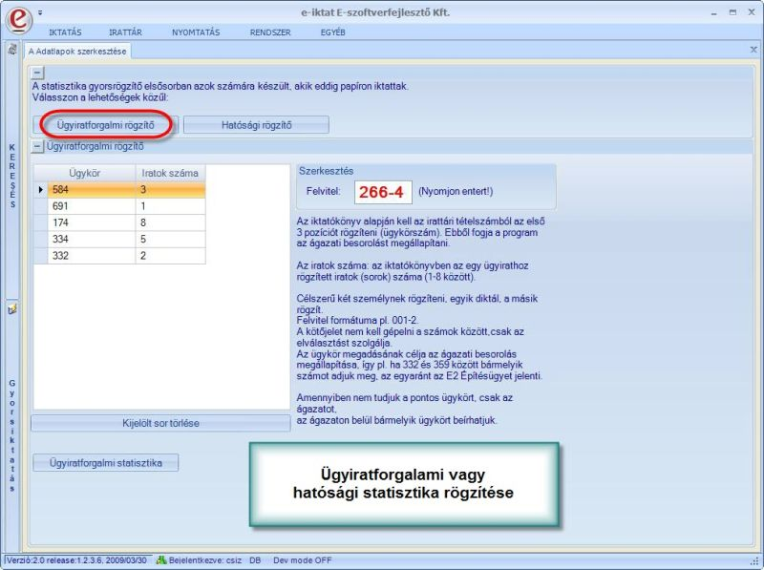

Az „Ügyiratforgalmi rögzítő” használatakor ügyiratforgalmi statisztika, míg a „Hatósági rögzítő” használatakor államigazgatási hatósági statisztika és önkormányzati hatósági statisztika készíthető. A létrejövő Excel állományok az „E-Iktato\Statisztika\kimeno” könyvtárba kerülnek.

Vezetői információ

Az ügyiratforgalmi statisztika adattartalma ügyintézőre és időszakra szűkítve.

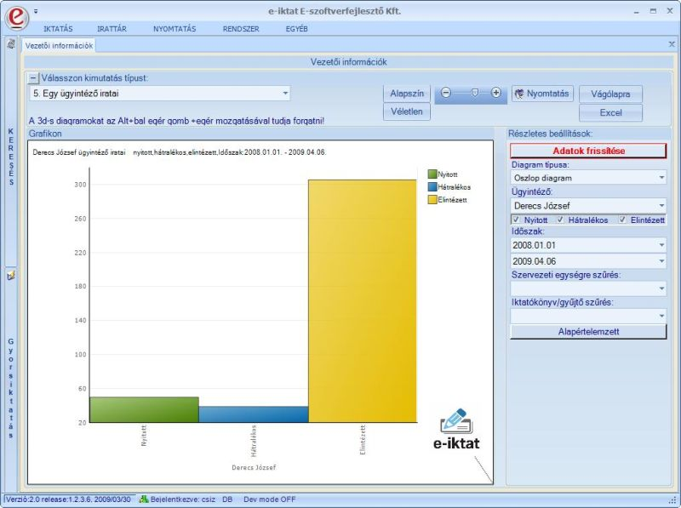

5 féle kimutatás típus, 4 féle diagram, szűrési lehetőségek, 3 dimenziós térbeli mozgatás, nyomtatható, Word, Excel jelentésbe ágyazható.

EGYÉB menüpont

Kilépés

Kilépés a programból. Biztonsági okokból nem szabad belépve otthagyni a programot, hiszen így bárki, bármit tehet a nevünkben.

Adatmentés/tömörítés

Ugyanazok a funkciók, amelyek a Rendszer menüpontban vannak, de itt azok a felhasználók is elérhetik ezeket, akik nem rendszergazdák.

Jelszóváltoztatás

A belépésre jogosult felhasználó megváltoztathatja saját jelszavát.

E-Szoftverfejlesztő Kft.

A szoftver névjegye.

Tanúsítvány

Itt tekinthető meg az E-Iktat program tanúsítványa, amelyet a Certop Kft. adott ki.

Súgó

A szoftver felhasználói dokumentációja (jelen dokumentum).

Távsegítség

A menüpontra kattintva egy magyarázat jelenik meg, továbbá indítható a távsegítség. Telefonon mondja be a segítséget nyújtónak a megjelenő kódokat, ezt követően közvetlen segítséget tudunk adni problémájának megoldásában.

